TRƯỜNG KỸ THUẬT VÀ CÔNG NGHỆ

**KHOA CÔNG NGHỆ THÔNG TIN**



**THỰC TẬP ĐỒ ÁN CHUYÊN NGÀNH**

**HỌC KỲ I, NĂM HỌC 2025-2026**

**XÂY DỰNG SÀN THƯƠNG MẠI ĐIỆN TỬ DÀNH CHO SẢN PHẨM HANDMADE**

*Giảng viên hướng dẫn:*

ThS. Phạm Thị Trúc Mai

*Sinh viên thực hiện:*

Họ tên: Thạch Thị Xuân Linh

MSSV: 110122013

Lớp: DA22TTA

***Vĩnh Long, tháng 12 năm 2025***

TRƯỜNG KỸ THUẬT VÀ CÔNG NGHỆ

**KHOA CÔNG NGHỆ THÔNG TIN**



**THỰC TẬP ĐỒ ÁN CHUYÊN NGÀNH**

**HỌC KỲ I, NĂM HỌC 2025-2026**

**XÂY DỰNG SÀN THƯƠNG MẠI ĐIỆN TỬ DÀNH CHO SẢN PHẨM HANDMADE**

*Giảng viên hướng dẫn:*

ThS. Phạm Thị Trúc Mai

*Sinh viên thực hiện:*

Họ tên: Thạch Thị Xuân Linh

MSSV: 110122013

Lớp: DA22TTA

***Vĩnh Long, tháng 12 năm 2025***

**NHẬN XÉT CỦA GIẢNG VIÊN HƯỚNG DẪN**

*Vĩnh Long, ngày ….. tháng …… năm ……*

**Giảng viên hướng dẫn**

*(Ký tên và ghi rõ họ tên)*

*Trà Vinh, ngày ….. tháng …… năm ……*

**Giáo viên hướng dẫn**

*(Ký tên và ghi rõ họ tên)*

**LỜI CẢM ƠN**

**NHẬN XÉT CỦA THÀNH VIÊN HỘI ĐỒNG**

*Vĩnh Long, ngày ….. tháng …… năm ……*

**Thành viên hội đồng**

*(Ký tên và ghi rõ họ tên)*

Trước hết em xin gửi lời cảm ơn đến Trường Kỹ Thuật và Công nghệ và Khoa Công nghệ thông tin đã tạo điều kiện thuận lợi, cung cấp những nền tảng kiến thức và môi trường học tập tốt nhất để em có thể hoàn thành bài báo cáo này.

Em xin gửi lời cảm ơn đến giảng viên hướng dẫn Cô Phạm Thị Trúc Mai đã dành thời gian quý báu, tận tình chỉ bảo từng chi tiết nhỏ, định hướng và hỗ trợ em hoàn thành bài báo cáo này. Những ý kiến đóng góp cô không chỉ giúp em hoàn thiện bài báo cáo mà còn mở ra nhiều góc nhìn mới, giúp em nâng cao kỹ năng nghiên cứu và áp dụng thực tế.

Em xin chân thành cảm ơn!

**MỤC LỤC**

CHƯƠNG 1: TỔNG QUAN 16

1.1 Giới thiệu tổng quan về vấn đề nghiên cứu và giải quyết 16

1.2 Thương mại điện tử 16

1.3 Kiến trúc MERN 16

CHƯƠNG 2: NGHIÊN CỨU LÝ THUYẾT 18

2.1 React 18

2.1.1 Định nghĩa React 18

2.1.2 Cơ chế hoạt động của Virtual DOM 18

2.1.3 Hệ thống các React Hooks nền tảng 18

2.1.4 Các API cốt lõi và kỹ thuật 19

2.1.5 Lịch sử phát triển của React.js 19

2.1.6 Tailwind CSS 20

2.1.7 Vite 20

2.2 Nodejs 21

2.2.1 Định nghĩa Nodejs 21

2.2.2 Đặc điểm của Nodejs 22

2.2.2.1 Kiến trúc hướng sự kiện 22

2.2.2.2 Mô hình không chặn 22

2.2.3 Cơ chế hoạt động Event Loop 22

2.2.4 Hệ thống quản lý gói 23

2.3 Express js 23

2.3.1 Khái quát Express js 23

2.3.2 Vai trò ExpressJS 24

2.3.3 Tính năng của Express.js 24

2.4 MongoDB 26

2.4.1 Định nghĩa MongoDB 26

2.4.2 Ưu nhược điểm của MongoDB 26

2.4.2.1 Ưu điểm 26

2.4.2.2 Nhược điểm 27

2.5 API RESTful và các kỹ thuật liên quan 27

2.5.1 API RESTful 27

2.5.2 REST 28

2.5.3 API RESTful hoạt động 30

2.5.4 Yêu cầu client API RESTful 30

2.5.5 JSON Web Token 31

2.5.6 Kỹ thuật mã hóa mật khẩu với Bcrypt 32

2.5.7 Xử lý tập tin đa phương tiện với Multer 32

2.6 Mô hình MVC 33

2.6.1 Mô hình MVC 33

2.6.2 MVC hoạt động 33

2.7 Postman 34

2.7.1 Định nghĩa Postman 34

2.7.2 Các thành phần chính của Postman 34

2.7.2.1 Settings 34

2.7.2.2 Collections 35

2.7.2.3 API content 35

2.8 Cổng thanh toán VNPAY 36

2.9 API giao hàng 36

CHƯƠNG 3: HIỆN THỰC HÓA NGHIÊN CỨU 38

3.1 Phân tích thiết kế hệ thống 38

3.1.1 Mô tả bài toán 38

3.1.2 Phân tích đối tượng người dùng 39

3.2 Các chức năng 39

3.2.1 Chức năng dành cho quản trị viên (Admin) 39

3.2.2 Chức năng dành cho chủ cửa hàng (Shop Owner) 39

3.2.3 Chức năng dành cho khách hàng (Customer) 40

3.3 Kiến trúc hệ thống 40

3.4 Tầng xử lý nghiệp vụ (Application Tier) 41

3.4.1 Kiến trúc Backend 41

3.4.2 API Design và Endpoints 41

3.4.3 Kiến trúc Middleware 41

3.4.4 Chi tiết các luồng xử lý nghiệp vụ chính 42

a. Luồng xác thực và phân quyền (Authentication và Authorization) 42

b. Luồng thanh toán trực tuyến qua VNPAY 42

3.4.5 Danh sách các API Endpoint chính 43

3.5 Tầng cơ sở dữ liệu 43

3.5.1 Thiết kế Database MongoDB 43

3.5.3 Tích hợp 43

3.6 Thiết kế dữ liệu 44

3.7.1 Mô hình thực thể 44

3.7.2 Chi tiết các thực thể 45

3.7.2.1 Collection Users 45

3.7.2.2 Collection Categories 47

3.7.2.3 Collection Shops 47

3.7.2.4 Collection Products 48

3.7.2.5 Collection Orders 50

3.7.2.6 Collection Reviews 51

3.7.2.7 Collection Order Items 51

3.7.2.8 Collection Order Address 52

3.7.2.9 Collection Cart 52

3.7.2.10 Collection Cart Items 53

3.7.2.11 Collection Payment_Methods 53

3.7.2.12 Collection Shipping_Methods 53

3.8  Quy trình cài đặt hệ thống 54

3.8.1 Các phần mềm cần thiết 54

3.8.2 Các bước thực hiện 54

3.8.2 Tổng quan cấu trúc dự án 56

3.9 Một số bản thiết kế 58

3.9.1 Trang chủ 58

3.9.2 Bản thiết kế trang sản phẩm 59

3.9.3 Bản thiết kế trang cửa hàng 59

3.9.4 Bảng thiết kế trang giỏ hàng 59

CHƯƠNG 4: KẾT QUẢ NGHIÊN CỨU 61

4.1 Giao diện các trang web và chức năng 61

4.1.1 Admin 61

4.1.1.1 Trang chủ của quản trị viên 61

4.1.1.2 Trang sản phẩm 61

4.1.1.3 Trang cửa hàng 62

4.1.1.4 Giao diện dashboard admin 62

4.1.1.5 Trang thông tin cá nhân 63

4.1.1.6 Trang quản lý người dùng 63

4.1.1.7 Trang quản lý cửa hàng 64

4.1.1.8 Trang quản lý đơn hàng 64

4.1.1.9 Trang quản lý danh mục 65

4.1.2 Chủ cửa hàng 66

4.1.2.1 Trang dashboard cửa hàng 66

4.1.2.2 Trang quản lý đơn hàng của chủ cửa hàng 66

4.1.2.3 Trang tin nhắn với khách hàng 67

4.1.2.4 Trang cài đặt cửa hàng 67

4.1.2.5 Trang đơn hàng 68

4.1.3 Khách hàng 69

4.1.3.1 Trang chủ khách hàng 69

4.1.3.2 Trang chi tiết sản phẩm 69

4.1.3.3 Trang giỏ hàng 70

4.1.3.4 Trang thanh toán 70

4.1.3.5 Trang chi tiết đơn hàng 71

CHƯƠNG 5: KẾT LUẬN VÀ HƯỚNG PHÁT TRIỂN 72

5.1 Kết luận 72

5.2 Hướng phát triển 72

DANH MỤC TÀI LIỆU THAM KHẢO 74

**DANH MỤC HÌNH ẢNH**

Hình 3.2 Mô hình thực thể kết hợp 42

Hình 3.1 Bảng thiết kế trang chủ 56

Hình 3.2 Bảng thiết kế trang sản phẩm 57

Hình 3.3 Bảng thiết kế trang cửa hàng 57

Hình 3.4 Bản thiết kế trang Giỏ hàng 58

Hình 4.1 Trang chủ quản trị viên 59

Hình 4.2 Trang sản phẩm 59

Hình 4.3 Trang cửa hàng 60

Hình 4.4 Giao diện dashboard admin 60

Hình 4.5 Trang thông tin cá nhân 61

Hình 4.6 Trang quản lý người dùng 61

Hình 4.7 Trang quản lý cửa hàng 62

Hình 4.8 Trang quản lý đơn hàng của admin 62

Hình 4.9 Trang quản lý danh mục 63

Hình 4.10 Trang dashboard cửa hàng 64

Hình 4.11 Trang quản lý đơn hàng của chủ cửa hàng 64

Hình 4.12 Trang tin nhắn của chủ cửa hàng với khách hàng 65

Hình 4.13 Trang cài đặt cửa hàng 65

Hình 4.14 Trang đơn hàng 66

Hình 4.15 Trang trang chủ khách hàng 67

Hình 4.16 Trang chỉ tiết sản phẩm 67

Hình 4.17 Trang giỏ hàng 68

Hình 4.18 Trang thanh toán 68

Hình 4.19 Trang chi tiết đơn hàng 69

**DANH MỤC BẢNG BIỂU**

Bảng 3.1: Danh sách API Sản phẩm (Product Service) 41

Bảng 3.2: Danh sách API Đơn hàng (Order Service) 41

Bảng 3.3: Chi tiết collection Users 44

Bảng 3.4: Chi tiết collection Categories 45

Bảng 3.5: Chi tiết collection Shops 46

Bảng 3.6: Chi tiết collection Products 46

Bảng 3.7: Chi tiết collection Orders 48

Bảng 3.8: Chi tiết collection Reviews 49

Bảng 3.9: Chi tiết cấu trúc Order Items 49

Bảng 3.10: Chi tiết cấu trúc Order Address 50

Bảng 3.11: Chi tiết collection Cart 50

Bảng 3.12: Chi tiết collection Payment_Methods 51

Bảng 3.13: Chi tiết collection Shipping_Methods 51

**DANH MỤC TỪ VIẾT TẮT**

|  |  |  |
| --- | --- | --- |
| **Từ viết tắt** | **Tiếng Anh** | **Ý nghĩa** |
| **2FA** | Two-Factor Authentication | Xác thực hai yếu tố |
| **AGPL** | Affero General Public License | Giấy phép công cộng Affero |
| **AI** | Artificial Intelligence | Trí tuệ nhân tạo |
| **API** | Application Programming Interface | Giao diện lập trình ứng dụng |
| **CDN** | Content Delivery Network | Mạng phân phối nội dung |
| **CLI** | Command Line Interface | Giao diện dòng lệnh |
| **COD** | Cash On Delivery | Thanh toán khi nhận hàng |
| **CSS** | Cascading Style Sheets | Ngôn ngữ định dạng phần tử (trong thiết kế web) |
| **DOM** | Document Object Model | Mô hình đối tượng tài liệu |
| **EJS** | Embedded JavaScript | Một template engine của JavaScript |
| **GHN** | Giao Hàng Nhanh | Đơn vị vận chuyển Giao Hàng Nhanh |
| **GUI** | Graphical User Interface | Giao diện người dùng đồ họa |
| **HMAC** | Hash-based Message Authentication Code | Mã xác thực thông điệp dựa trên hàm băm |
| **HOC** | High-Order Component | Thành phần bậc cao (trong React) |
| **HTML** | HyperText Markup Language | Ngôn ngữ đánh dấu siêu văn bản |
| **HTTP** | HyperText Transfer Protocol | Giao thức truyền siêu văn bản |
| **HTTPS** | HyperText Transfer Protocol Secure | Giao thức truyền siêu văn bản bảo mật |
| **I/O** | Input/Output | Nhập/Xuất (dữ liệu) |
| **IoT** | Internet of Things | Internet vạn vật |
| **IPN** | Instant Payment Notification | Thông báo thanh toán tức thời |
| **Từ viết tắt** | **Tiếng Anh** | **Ý nghĩa** |
| **JSON** | JavaScript Object Notation | Định dạng dữ liệu đối tượng JavaScript |
| **JSX** | JavaScript XML | Cú pháp mở rộng của JavaScript viết HTML trong React |
| **JWT** | JSON Web Token | Mã thông báo web JSON (dùng để xác thực) |
| **MERN** | MongoDB, ExpressJS, ReactJS, NodeJS | Bộ công nghệ lập trình (Stack) gồm MongoDB, Express, React và Node |
| **MVC** | Model-View-Controller | Mô hình kiến trúc phần mềm 3 lớp (Mô hình - Giao diện - Điều khiển) |
| **NoSQL** | Non-Relational SQL / Not Only SQL | Cơ sở dữ liệu phi quan hệ |
| **npm** | Node Package Manager | Trình quản lý gói của Node.js |
| **RAM** | Random Access Memory | Bộ nhớ truy cập ngẫu nhiên |
| **REST** | Representational State Transfer | Chuyển trạng thái đại diện (kiến trúc phần mềm) |
| **RFC** | Request For Comments | Tài liệu chứa các đặc tả kỹ thuật và tiêu chuẩn Internet |
| **RSA** | Rivest–Shamir–Adleman | Một thuật toán mã hóa khóa công khai |
| **SHA** | Secure Hash Algorithm | Thuật toán băm bảo mật |
| **SSL** | Secure Sockets Layer | Lớp cổng bảo mật (chứng chỉ bảo mật) |
| **SSPL** | Server Side Public License | Giấy phép công cộng phía máy chủ |
| **UI** | User Interface | Giao diện người dùng |
| **URL** | Uniform Resource Locator | Hệ thống định vị tài nguyên thống nhất (Địa chỉ web) |
| **VNPAY** | Vietnam Payment Solution | Cổng thanh toán điện tử VNPAY |
| **XML** | Extensible Markup Language | Ngôn ngữ đánh dấu mở rộng |

**TÓM TẮT ĐỒ ÁN CHUYÊN NGÀNH**

Đề tài ***"Xây dựng sàn thương mại điện tử dành cho sản phẩm handmade"*** tập trung giải quyết vấn đề xây dựng một hệ thống sàn thương mại điện tử hoàn chỉnh dành riêng cho các sản phẩm handmade. Tạo ra một nền tảng đa người bán, nơi hệ thống cho phép nhiều chủ gian hàng đăng ký, đăng tải, quản lý sản phẩm và thống kê doanh thu. Đồng thời, hệ thống phải đáp ứng nhu cầu của khách hàng trong việc tìm kiếm, xem sản phẩm, thêm vào sản phẩm giỏ hàng và thực hiện thanh toán trực tuyến. Quản trị viên để quản trị người dùng, duyệt đơn tạo gian hàng và quản trị hệ thống.

Nghiên cứu về thương mại điện tử, đặc trưng của sản phẩm handmade và cách thức hoạt động của một sàn thương mại điện tử thực sự. Nghiên cứu kiến trúc công nghệ MERN (MongoDB, ExpressJS, ReactJS, NodeJS), kỹ thuật thiết kế CSDL NoSQL (MongoDB) và xây dựng RESTful API. Nghiên cứu tài liệu kỹ thuật để tích hợp API của cổng thanh toán VNPAY và API giao hàng

Hiện thực hóa hệ thống bằng các công nghệ đã chọn. ReactJS được sử dụng để xây dựng toàn bộ giao diện frontend. NodeJS và ExpressJS được sử dụng để lập trình Backend, tạo ra các API. Cơ sở dữ liệu MongoDB được dùng để lưu trữ dữ liệu.

Kết quả đạt được của đồ án là một sàn thương mại điện tử hoàn chỉnh, bao gồm Backend API (NodeJS/Express), cơ sở dữ liệu (MongoDB) và frontend (ReactJS) tương tác với nhau. Hệ thống cung cấp đầy đủ các chức năng cho các đối tượng: Khách hàng (tìm kiếm, giỏ hàng, đặt hàng), Chủ gian hàng (tạo gian hàng, quản lý sản phẩm) và Quản trị viên (duyệt gian hàng, quản trị người dùng, trích lợi nhuận huê hồng). Tích hợp thành công cổng thanh toán VNPAY và API giao hàng.

**MỞ ĐẦU**

**Lý do chọn đề tài**

Thương mại điện tử phát triển mạnh mẽ, các sản phẩm thủ công (handmade) ngày càng được ưa chuộng bởi tính độc đáo và sáng tạo. Tuy nhiên, việc thiếu một nền tảng chuyên biệt khiến các nghệ nhân và chủ xưởng thủ công gặp khó khăn trong việc tiếp cận thị trường. Đồng thời, khách hàng cũng khó khăn khi tìm kiếm và mua sắm các sản phẩm này một cách tập trung. Vì vậy, việc ***"Xây dựng sàn thương mại điện tử dành cho sản phẩm handmade"*** là một nhu cầu thực tế, nhằm tạo ra một không gian giao dịch chuyên biệt, kết nối hiệu quả giữa người bán và người mua trong thị trường này.

Việc lựa chọn phát triển dự án theo kiến trúc MERN (MongoDB, ExpressJS, ReactJS, NodeJS) mang lại nhiều lợi ích cho một hệ thống như sàn thương mại điện tử. ReactJS được chọn làm công nghệ Frontend cho phép xây dựng một giao diện người dùng động. NodeJS và framework ExpressJS được sử dụng cho Backend, giúp xây dựng các RESTful API, có khả năng mở rộng và xử lý đồng thời nhiều yêu cầu. MongoDB được chọn làm cơ sở dữ liệu, đây là một CSDL NoSQL cho phép lưu trữ dữ liệu linh hoạt và dễ dàng mở rộng khi hệ thống phát triển.

Sự kết hợp của các công nghệ này cho phép xây dựng một hệ thống hoàn chỉnh, hiện đại từ giao diện người dùng đến máy chủ và cơ sở dữ liệu.

**Mục tiêu nghiên cứu:** Xây dựng một hệ thống sàn thương mại điện tử hoàn chỉnh dành riêng cho các sản phẩm handmade. Các mục tiêu cụ thể bao gồm:

Xây dựng hệ thống cho phép nhiều chủ gian hàng đăng ký gian hàng, sau đó tự quản lý (đăng tải, thêm, xóa, sửa) sản phẩm của riêng mình, cũng như xem thống kê và báo cáo doanh thu.

Phát triển các chức năng cho khách hàng, bao gồm tìm kiếm, xem sản phẩm, thêm sản phẩm vào giỏ hàng và thực hiện thanh toán trực tuyến thông qua cổng thanh toán tích hợp (VNPAY).

Xây dựng các chức năng dành cho Quản trị viên, bao gồm duyệt các đơn tạo gian hàng, quản trị người dùng, quản trị hệ thống và tính toán hoa hồng.

**Đối tượng và phạm vi nghiên cứu**

* **Đối tượng nghiên cứu:**

Quy trình nghiệp vụ của một sàn thương mại điện tử đa gian hàng.

Các sản phẩm handmade.

Công nghệ và kiến trúc: Nghiên cứu và ứng dụng kiến trúc MERN (MongoDB, ExpressJS, ReactJS, NodeJS).

Công nghệ tích hợp: Nghiên cứu kỹ thuật xây dựng và bảo mật RESTful API, tích hợp cổng thanh toán VNPAY và API giao hàng.

* **Phạm vi nghiên cứu:**

Xây dựng hệ thống bao gồm Frontend (ReactJS), Backend API (NodeJS/ExpressJS) và Cơ sở dữ liệu (MongoDB).

Chức năng hệ thống: Tập trung vào các luồng chức năng chính cho ba đối tượng: Khách hàng (mua hàng, thanh toán), Chủ gian hàng (đăng ký, quản lý sản phẩm) và Quản trị viên (duyệt, quản lý hệ thống).

Tích hợp API: Tích hợp thành công API thanh toán VNPAY và API giao hàng.

**Phương pháp nghiên cứu**

* **Phương pháp lý thuyết:**

Nghiên cứu và hiểu rõ các công nghệ, công cụ liên quan.

Nghiên cứu tài liệu về thương mại điện tử, đặc trưng của sản phẩm handmade và cách thức hoạt động của một sàn thương mại điện tử thực sự.

Tìm hiểu sâu về kiến trúc MERN, cách thức ReactJS, NodeJS/ExpressJS và MongoDB tương tác với nhau.

Nghiên cứu về thiết kế cơ sở dữ liệu NoSQL (MongoDB) và các kỹ thuật xây dựng, bảo mật RESTful API.

Nghiên cứu tài liệu kỹ thuật và quy trình tích hợp API của cổng thanh toán VNPAY và API giao hàng.

* **Phương pháp thực nghiệm:**

Thiết kế cơ sở dữ liệu NoSQL bằng MongoDB để lưu trữ dữ liệu hệ thống.

Sử dụng NodeJS/ExpressJS để lập trình backend, tạo ra các API endpoints để xử lý các nghiệp vụ (xác thực, quản lý sản phẩm, đặt hàng,...).

Sử dụng ReactJS để xây dựng toàn bộ giao diện Frontend, gọi các API từ Backend để hiển thị dữ liệu và xử lý tương tác người dùng.

Tiến hành tích hợp, kiểm thử chức năng thanh toán VNPAY và API giao hàng để đảm bảo hệ thống hoạt động chính xác.

# CHƯƠNG 1: TỔNG QUAN

## Giới thiệu tổng quan về vấn đề nghiên cứu và giải quyết

Với sự phát triển mạnh mẽ của thương mại điện tử, việc xây dựng các sàn giao dịch trực tuyến ngày càng quan trọng. Tuy nhiên, một khoảng trống lớn vẫn tồn tại trong thị trường dành cho các sản phẩm handmade, vốn cần một nền tảng chuyên biệt để thể hiện giá trị sáng tạo. Nhiều nghệ nhân và chủ xưởng nhỏ gặp khó khăn trong việc xây dựng một hệ thống hoàn chỉnh có khả năng quản lý gian hàng, xử lý đơn hàng và tích hợp thanh toán.

Đề tài này tập trung vào việc ứng dụng kiến trúc MERN (MongoDB, ExpressJS, ReactJS, NodeJS) để xây dựng một sàn thương mại điện tử hoàn chỉnh. Mục tiêu là phát triển một hệ thống cho phép nhiều chủ gian hàng đăng ký, đăng tải và quản lý sản phẩm của riêng mình. Hệ thống sẽ hỗ trợ khách hàng tìm kiếm, quản lý giỏ hàng, và thực hiện thanh toán trực tuyến qua cổng VNPAY. Đồng thời, hệ thống cung cấp chức năng cho quản trị viên để duyệt gian hàng, quản trị người dùng và quản lý toàn bộ hệ thống.

## Thương mại điện tử

Thương mại điện tử (e-commerce) là quá trình mua bán hàng hóa và dịch vụ thông qua mạng Internet. Đề tài này tập trung vào việc nghiên cứu về thương mại điện tử và cách thức hoạt động của một sàn thương mại điện tử thực sự. Trong khuôn khổ của đồ án, khái niệm này được hiện thực hóa thành một hệ thống sàn thương mại điện tử hoàn chỉnh nơi các giao dịch được thực hiện trực tuyến. Hệ thống cho phép khách hàng tìm kiếm, xem sản phẩm, thêm vào giỏ hàng và thực hiện thanh toán, trong khi các chủ gian hàng có thể đăng ký, đăng bán sản phẩm và quản lý doanh thu của mình[1].

## Kiến trúc MERN

Kiến trúc MERN là một bộ công nghệ (stack) full-stack JavaScript được sử dụng để xây dựng các ứng dụng web hiện đại, và là công nghệ nòng cốt được lựa chọn cho đồ án. Phương pháp lý thuyết của đề tài bao gồm việc nghiên cứu kiến trúc về MongoDB, ExpressJS, ReactJS, NodeJS và cách các thành phần này tương tác[2].

ReactJS (Frontend): Là một thư viện JavaScript phía máy khách (client-side) được sử dụng để xây dựng giao diện người dùng (UI). Trong đề tài, ReactJS được sử dụng để xây dựng toàn bộ giao diện frontend.

NodeJS và ExpressJS (Backend): NodeJS là một môi trường chạy JavaScript phía máy chủ. ExpressJS là một framework chạy trên nền NodeJS. Sự kết hợp này được sử dụng để lập trình Backend và xây dựng RESTful API, tạo ra các API endpoints để xử lý các nghiệp vụ của hệ thống.

MongoDB (Cơ sở dữ liệu): Là một cơ sở dữ liệu NoSQL, được sử dụng để lưu trữ dữ liệu của ứng dụng. Đề tài tập trung vào việc thiết kế cơ sở dữ liệu NoSQL (MongoDB) để lưu trữ thông tin về người dùng, sản phẩm, đơn hàng và các gian hàng

# CHƯƠNG 2: NGHIÊN CỨU LÝ THUYẾT

* 1. React
     1. Định nghĩa React

React (còn được gọi là React.js hoặc ReactJS) là một thư viện mã nguồn mở JavaScript chuyên dụng cho phát triển giao diện người dùng (User Interface – UI), đặc biệt là các ứng dụng đơn trang (Single Page Applications). Thư viện này được khởi xướng và phát triển bởi Jordan Walke, một kỹ sư phần mềm tại Facebook (nay là Meta)[3] .

React hoạt động dựa trên mô hình lập trình khai báo (declarative programming) và kiến trúc hướng thành phần (component-based).

* Tính khai báo: Cho phép lập trình viên mô tả trạng thái mong muốn của giao diện và React sẽ tự động cập nhật cũng như kết xuất (render) các thành phần phù hợp khi dữ liệu thay đổi.
* Tính hướng thành phần: Khuyến khích việc chia nhỏ giao diện phức tạp thành các thành phần (components) độc lập, có khả năng tái sử dụng và quản lý trạng thái riêng biệt. Điều này giúp mã nguồn dễ bảo trì và mở rộng.
  + 1. Cơ chế hoạt động của Virtual DOM

Sức mạnh cốt lõi của React nằm ở Virtual DOM (DOM ảo) – bản sao mô phỏng của DOM thật trong bộ nhớ. Quy trình cập nhật giao diện diễn ra như sau:

* Mô phỏng: Thay vì thao tác trực tiếp lên DOM thật (tốn tài nguyên), React thực hiện thay đổi trên Virtual DOM.
* Diffing: Sử dụng thuật toán để so sánh sự khác biệt giữa phiên bản Virtual DOM mới và cũ.
* Reconciliation: Chỉ cập nhật những phần tử thực sự thay đổi lên DOM thật, giúp tối ưu hóa hiệu năng render.
  + 1. Hệ thống các React Hooks nền tảng

React Hooks là các hàm JavaScript đặc biệt cho phép kết nối (hook) vào các tính năng quản lý trạng thái và vòng đời của React từ bên trong các functional components. Dựa trên chức năng, hệ thống Hooks được phân loại thành các nhóm chính sau:

* Nhóm Hooks quản lý trạng thái (State Management): useState, useReduce, useContext.
* Nhóm Hooks xử lý tác vụ phụ (Side Effects) như là useEffect.
* Nhóm Hooks tối ưu hiệu năng (Performance Optimization): useMemo, useCallback.
* Nhóm Hooks hỗ trợ tương tranh (Concurrent Features): useTransition, useOptimistic.
* Nhóm Hooks hỗ trợ xử lý biểu mẫu (Form Handling) như là useFormStatus.
  + 1. Các API cốt lõi và kỹ thuật

Để giải quyết các bài toán về cấu trúc dữ liệu và tối ưu trải nghiệm người dùng, hệ thống sử dụng các API cốt lõi được React cung cấp:

* React.memo: Là một High-Order Component (HOC) giúp ghi nhớ kết quả render. Nếu dữ liệu đầu vào (props) không thay đổi, React sẽ bỏ qua việc kết xuất (render)lại component đó, giúp tăng tốc độ hiển thị cho các danh sách sản phẩm dài.
* React.lazy và Suspense: Áp dụng kỹ thuật chia tách mã (Code Splitting). Hệ thống chỉ tải mã nguồn của một trang, ví dụ: Trang thanh toán khi người dùng thực sự truy cập vào đó, giúp giảm dung lượng tải ban đầu.
* createContext: Kết hợp với useContext để xây dựng kho lưu trữ dữ liệu toàn cục (Global State), giúp chia sẻ thông tin đăng nhập và giỏ hàng đến mọi nơi trong ứng dụng mà không cần truyền props qua nhiều cấp trung gian.
* Controlled Components: Trong các biểu mẫu (Form) đăng ký/đăng nhập, giá trị của ô nhập liệu (input) được kiểm soát hoàn toàn bởi React State thay vì DOM trình duyệt. Điều này giúp dữ liệu luôn nhất quán và dễ dàng thực hiện kiểm tra tính hợp lệ (Validation) ngay khi người dùng gõ phím.
  + 1. Lịch sử phát triển của React.js
* 2011: React lần đầu tiên được Facebook sử dụng nội bộ cho tính năng News Feed.
* Tháng 7/2013: Phiên bản công khai đầu tiên (0.3.0) được phát hành.
* Tháng 12/2024: Phiên bản ổn định mới nhất ở thời điểm hiện tại là React 19.0.0, với nhiều cải tiến liên quan đến hiệu năng, server components và cơ chế rendering.

React được phát triển bởi Jordan Walke, một kỹ sư phần mềm của Facebook, với mục tiêu tạo ra cách tiếp cận hiệu quả hơn trong việc xây dựng giao diện web động bằng mô hình component-based.

* + 1. Tailwind CSS

Tailwind CSS là một framework CSS ưu tiên tiện ích (utility-first), cung cấp các lớp (classes) cấp thấp như flex, pt-4, text-center và rotate-90 để xây dựng giao diện tùy chỉnh ngay trong tệp markup (HTML/JSX)[4].

* Lợi ích:
  + Không cần viết CSS thủ công (No Custom CSS): Giảm thiểu việc phải đặt tên class và chuyển đổi qua lại giữa các file .css và .js.
  + Tối ưu dung lượng: Khi xây dựng, Tailwind tự động loại bỏ (purge) các class không sử dụng, giúp file CSS cuối cùng cực nhẹ.
  + Responsive dễ dàng: Hỗ trợ tiền tố (như md:, lg:) để thiết kế giao diện đáp ứng nhanh chóng.
    1. Vite

Vite là một công cụ xây dựng và phát triển ứng dụng web hiện đại, được tạo ra bởi Evan You, người đã phát triển Vue.js. Mục tiêu của Vite là giải quyết các vấn đề về tốc độ, hiệu suất và trải nghiệm lập trình khi phát triển các ứng dụng web React, Vue và nhiều framework khác[5].

Trong khi đó, React là một thư viện JavaScript phổ biến giúp xây dựng giao diện người dùng mạnh mẽ và linh hoạt. Khi kết hợp Vite và React (Vite React), có thể tận dụng lợi thế của cả hai công nghệ này để tạo ra các ứng dụng nhanh, mượt mà và dễ dàng bảo trì.

Vite là một giải pháp phát triển ứng dụng hiệu quả. Qua việc tận dụng ES Modules cùng công nghệ tiên tiến, Vite giúp lập trình viên tiết kiệm thời gian và nâng cao hiệu suất làm việc.

* 1. Nodejs
     1. Định nghĩa Nodejs

Node.js là một môi trường thực thi JavaScript mã nguồn mở và đa nền tảng, cho phép thực thi mã JavaScript bên ngoài trình duyệt web. Node.js được xây dựng dựa trên Chrome V8 JavaScript Engine (lõi của Google Chrome) và thư viện libuv (thư viện C chịu trách nhiệm xử lý vòng lặp sự kiện và các hoạt động I/O bất đồng bộ đa nền tảng). Được phát triển bởi Ryan Dahl vào năm 2009, Node.js mang đến khả năng phát triển ứng dụng phía máy chủ (server-side) bằng ngôn ngữ JavaScript – một bước tiến quan trọng so với trước đây, khi JavaScript chủ yếu giới hạn trong môi trường trình duyệt[6] .

Node.js được thiết kế hướng đến hiệu năng cao và khả năng mở rộng, đặc biệt phù hợp với các ứng dụng mạng đòi hỏi xử lý số lượng lớn kết nối đồng thời. Một lợi thế nổi bật là cho phép hàng triệu lập trình viên frontend – vốn đã quen thuộc với JavaScript – có thể viết mã phía máy chủ mà không cần học ngôn ngữ mới.

Node.js hỗ trợ xây dựng đa dạng loại ứng dụng và dịch vụ, bao gồm:

* Máy chủ web và trang web động.
* API RESTful và API GraphQL.
* Ứng dụng thời gian thực (real-time) như chat, game trực tuyến, livestream.
* Công cụ dòng lệnh (CLI tools).
* Xử lý tệp tin (đọc/ghi file system).
* Tích hợp với các cơ sở dữ liệu như MongoDB, MySQL, PostgreSQL.
* Ứng dụng IoT và điều khiển phần cứng.
  + 1. Đặc điểm của Nodejs
       1. Kiến trúc hướng sự kiện

Node.js dựa trên mô hình lập trình hướng sự kiện, trong đó các tác vụ được kích hoạt bởi các sự kiện như yêu cầu HTTP, hành động người dùng, hay hoàn tất các tác vụ I/O. Điều này giúp Node.js xử lý các tác vụ một cách linh hoạt và phản hồi nhanh.

* + - 1. Mô hình không chặn

Node.js áp dụng cơ chế I/O bất đồng bộ (asynchronous), cho phép thực hiện nhiều thao tác đồng thời mà không cần chờ đợi một tác vụ hoàn thành. Thư viện chuẩn của Node.js được thiết kế chủ yếu theo paradigm không chặn, giúp tránh tình trạng blocking thread. Nhờ đó, một ứng dụng Node.js chạy trong một tiến trình đơn (single process) có thể xử lý hàng nghìn kết nối đồng thời với chi phí tài nguyên thấp, mà không gặp gánh nặng quản lý concurrency thread (có thể dẫn đến lỗi phức tạp như deadlock).

Node.js phù hợp với:

* Ứng dụng thời gian thực.
* Hệ thống xử lý dữ liệu liên tục.
* Trang web có tải lớn.
* API tốc độ cao.
  + 1. Cơ chế hoạt động Event Loop

Mặc dù JavaScript là ngôn ngữ đơn luồng (single-threaded) cho phần mã thực thi, Node.js vẫn đạt được hiệu suất cao trong xử lý bất đồng bộ nhờ Event Loop – được triển khai bởi thư viện libuv.

Cơ chế hoạt động cơ bản như sau:

* Call Stack: Ngăn xếp lưu trữ các hàm đồng bộ đang thực thi. Các tác vụ đồng bộ được xử lý ngay lập tức tại đây.
* Node APIs (libuv): Các tác vụ I/O nặng (như truy vấn cơ sở dữ liệu, đọc/ghi file, yêu cầu mạng) được offload sang libuv để xử lý nền. Libuv tận dụng kernel hệ điều hành khi có thể để thực hiện bất đồng bộ, hoặc sử dụng worker thread pool cho một số tác vụ blocking.
* Callback Queue: Khi tác vụ nền hoàn tất, callback tương ứng được đẩy vào hàng đợi.
* Event Loop: Liên tục kiểm tra Call Stack. Nếu Stack rỗng, Event Loop sẽ lấy callback từ Queue và đẩy lên Stack để thực thi.

Event Loop tự động bắt đầu sau khi script đầu vào hoàn tất và thoát khi không còn callback nào cần xử lý. Cơ chế này đảm bảo Node.js không bao giờ bị treo khi chờ đợi I/O, đồng thời duy trì sự đồng thời cao trong một thread duy nhất.

* + 1. Hệ thống quản lý gói

Npm là trình quản lý gói mặc định cho Node.js, đóng vai trò là kho lưu trữ mã nguồn mở lớn nhất thế giới. Trong dự án này, npm được sử dụng để:

* Quản lý các thư viện phụ thuộc (dependencies) như express, mongoose, jsonwebtoken.
* Quản lý phiên bản và kịch bản chạy dự án (scripts) thông qua tệp package.json.
  1. Express js
     1. Khái quát Express js

Express.js là một framework phổ biến được sử dụng để xây dựng ứng dụng web và API thông qua Node.js. Nền tảng được xem là một phương thức xử lý các yêu cầu HTTP, quản lý các tuyến đường, xử lý phần mềm trung gian và nhiều tính năng khác để phát triển hiệu quả ứng dụng web[7] .

Express.js tập trung vào công việc tối ưu hóa việc xây dựng web ứng dụng bằng cách cung cấp một cấu trúc hoạt động và chỉ định rõ ràng việc xử lý yêu cầu và phản hồi. Nền tảng cũng hỗ trợ tích hợp các phần mềm trung gian bên ngoài để mở rộng chức năng của ứng dụng.

Với cộng đồng lớn và phổ biến, Express.js đã trở thành một trong những lựa chọn phổ biến để phát triển ứng dụng web và API trên nền tảng Node.js.

* + 1. Vai trò ExpressJS

Express.js đóng vai trò quan trọng trong việc hỗ trợ xây dựng trang web nhanh chóng nhờ vào các điểm sau:

* Tốc độ phát triển: Express.js sở hữu cấu trúc linh hoạt và đơn giản, giúp phát triển trang web trở nên nhanh chóng hơn. Việc có sẵn các tính năng xử lý các yêu cầu HTTP, quản lý các tuyến đường và phần mềm trung gian giúp nhà phát triển tập trung vào việc phát triển chức năng chính của trang web mà không cần phải lo lắng về cấu trúc cơ bản.
* Hỗ trợ phần mềm trung gia: Express.js cho phép tích hợp nhiều phần mềm trung gian từ bên ngoài, mở rộng khả năng của trang web thông qua các tính năng bổ sung như người dùng xác thực, xử lý lỗi, quản lý phiên bản và nhiều tính năng khác mà không cần thiết viết lại từ đầu.
* Hỗ trợ API và định tuyến: Express.js được sử dụng rộng rãi để xây dựng RESTful API, giúp tạo các API điểm cuối một cách nhanh chóng và dễ dàng. Ngoài ra, công việc quản lý định tuyến trong Express cũng rất linh hoạt, giúp phân chia trang web thành các module và quản lý URL một cách dễ dàng.
* Cộng đồng mạnh mẽ: Express.js có cộng đồng lớn với rất nhiều tài liệu, khả năng mở rộng gói đa dạng và cơ hội hỗ trợ từ cộng đồng. Những điều này đều có tác dụng xây dựng trang web nhanh chóng và hiệu quả.

Express.js là một mã nguồn mở hoàn toàn miễn phí. Người dùng có thể tải xuống nguồn mã hóa, sử dụng, chỉnh sửa và phân phối nó theo cách tự động thực hiện các điều khoản của việc mở nguồn mã giấy phép.

Điều này cho phép các nhà phát triển xây dựng web và API ứng dụng mà không phải trả bất kỳ khoản phí nào khi sử dụng framework này. Công nghệ mang đến điều kiện thuận lợi cho cả những dự án lớn và nhỏ có nhu cầu sử dụng Express.js mà không cần phải lo lắng về các chi phí phát triển.

* + 1. Tính năng của Express.js

Express.js cung cấp nhiều tính năng quan trọng giúp xây dựng ứng dụng web và API trở nên hoạt động và hiệu quả. Chẳng hạn như:

* + Định tuyến: Express.js cung cấp cơ chế hoạt động cơ bản để xác định điểm cuối và xử lý các yêu cầu HTTP đến từ các công cụ đường dẫn. Công việc quản lý định tuyến giúp xử lý logic yêu cầu riêng biệt cho từng phần của ứng dụng, từ đó tạo điều kiện cho việc mở rộng và bảo trì một cách dễ dàng.
  + Middleware: Middleware cho phép thực thi các thao tác trung gian trước khi yêu cầu đến điểm cuối, cho phép người dùng xác thực, xử lý lỗi, quản lý phiên, nén dữ liệu và nhiều tác vụ khác. Middleware giúp phân tách xử lý logic và tăng cường tính tái sử dụng của nguồn mã.
  + Xử lý yêu cầu HTTP: Tính năng xử lý yêu cầu HTTP của Express.js cung cấp một cách mạnh mẽ để xử lý các loại yêu cầu HTTP như GET, POST, PUT, DELETE và các phương thức khác. Những cơ sở hình thành nên tính năng này như sau:
* Hỗ trợ nhiều công cụ mẫu: Express.js hỗ trợ nhiều công cụ mẫu phổ biến như Pug (trước đây là Jade), EJS (Embedded JavaScript), Handlebars và nhiều loại khác. Điều này cho phép nhà phát triển lựa chọn công cụ mẫu phù hợp với nhu cầu và sở thích cá nhân.
* Phát triển một cách hoạt động: Với sự hỗ trợ của các công cụ mẫu, việc tạo và quản lý các trang HTML trở nên linh hoạt hơn, cho phép tích hợp dữ liệu từ máy chủ vào trang web một cách dễ dàng.
* Tích hợp với Express.js một cách dễ dàng: Các template engine thường tích hợp với Express.js một cách dễ dàng thông qua việc cấu hình một số công cụ trung gian, giúp cho công việc sử dụng chúng trở nên đơn giản.
* Tính năng bố cục và các phần: Một số công cụ mẫu cung cấp các tính năng bố cục và các phần, cho phép tái sử dụng mã HTML một cách linh hoạt và giúp tạo ra trang web dễ bảo trì.
  + Quản lý tệp và dữ liệu tĩnh: Đây là là một phần quan trọng giúp quản lý và phục vụ các tệp tệp và dữ liệu tĩnh như hình ảnh, tệp CSS, JavaScript và các tài liệu khác cho web ứng dụng. Những cơ sở ứng dụng tính năng này thường là:
* Middleware tích hợp: Express.js cung cấp phần mềm trung gian hợp lý như express.static giúp dễ dàng phục vụ các tệp tin và dữ liệu tĩnh từ thư mục cụ thể. Khi được sử dụng, phần mềm trung gian này cho phép truy cập các tệp tĩnh thông qua các đối tượng đường dẫn mà không cần phải viết riêng quy trình xử lý logic.
* Xác định trạng thái thư mục: Bằng cách sử dụng phần mềm trung gian express.static, có thể xác định thư mục chứa tệp và dữ liệu tĩnh. Ví dụ, app.use(express.static('public'))sẽ được phép truy cập các tệp trong thư mục public.
* Kiểm soát bộ đệm: Middleware có khả năng quản lý kiểm soát bộ đệm giúp tối ưu hóa hiệu suất tải trang web bằng cách kiểm soát bộ đệm cho các tệp tĩnh.
* Tích hợp tính dễ sử dụng: Express.js tích hợp dễ dàng với các tệp và dữ liệu tĩnh, cho phép phục vụ và quản lý chúng một cách hiệu quả mà không cần phải viết nhiều mã phức tạp.
  1. MongoDB
     1. Định nghĩa MongoDB

MongoDB lưu trữ dữ liệu trong các tài liệu linh hoạt giống JSON, nghĩa là các trường có thể thay đổi tùy theo tài liệu và cấu trúc dữ liệu có thể thay đổi theo thời gian[8] .

Mô hình tài liệu ánh xạ các đối tượng trong mã ứng dụng, giúp xử lý dữ liệu dễ dàng hơn.

Truy vấn tùy ý, lập chỉ mục theo thời gian thực và tổng hợp cung cấp những cách mạnh mẽ để truy cập và phân tích dữ liệu.

MongoDB là cơ sở dữ liệu phân tán, do đó tính khả dụng cao, khả năng mở rộng theo chiều ngang và phân bổ theo địa lý được tích hợp sẵn và dễ sử dụng.

MongoDB được sử dụng miễn phí . Các phiên bản phát hành trước ngày 16 tháng 10 năm 2018 được phát hành theo giấy phép AGPL. Tất cả các phiên bản phát hành sau ngày 16 tháng 10 năm 2018, bao gồm cả bản vá cho các phiên bản trước đó, đều được phát hành theo giấy phép công cộng phía máy chủ (SSPL) v1.

* + 1. Ưu nhược điểm của MongoDB
       1. Ưu điểm

Dữ liệu lưu trữ phi cấu trúc, không có tính ràng buộc, toàn vẹn nên tính sẵn sàng cao, hiệu suất lớn và dễ dàng mở rộng lưu trữ. Dữ liệu được ghi đệm(caching) lên RAM, hạn chế truy cập vào ổ cứng nên tốc độ đọc và ghi cao.

* + - 1. Nhược điểm

Không ứng dụng được cho các mô hình giao dịch nào có yêu cầu độ chính xác cao do không có ràng buộc. Không có cơ chế giao dịch (transaction) để phục vụ các ứng dụng ngân hàng. Dữ liệu lấy RAM làm trọng tâm hoạt động vì vậy khi hoạt động yêu cầu một bộ nhớ RAM lớn. Mọi thay đổi về dữ liệu mặc định đều chưa được ghi xuống ổ cứng ngay lập tức vì vậy khả năng bị mất dữ liệu từ nguyên nhân mất điện đột xuất là rất cao.

* + 1. Kiến trúc Replica Set

Một replica set trong MongoDB là một nhóm các tiến trình của mongodb duy trì cùng một bộ dữ liệu. Các replica set cung cấp tính dự phòng và tính sẵn sàng cao và là cơ sở để triển khai nhập xuất dữ liệu khi cần thiết[9].

Phần này sẽ giới thiệu cách sao chép trong MongoDB cũng như các thành phần và cấu trúc của các bộ replica set, cung cấp các hướng dẫn cho các tác vụ phổ biến liên quan đến các replica set.

* 1. Redis
     1. Khái niệm redis

Redis (REmote DIctionary Server) là một hệ quản trị cơ sở dữ liệu (database) mã nguồn mở, NoSQL, cực kỳ nhanh, hoạt động chủ yếu trong bộ nhớ (in-memory) và được dùng như một kho lưu trữ key-value (khóa-giá trị), cache, message broker, hỗ trợ nhiều cấu trúc dữ liệu linh hoạt (strings, lists, hashes, sets...). Nhờ khả năng truy xuất dữ liệu siêu tốc độ từ RAM, Redis là lựa chọn hàng đầu cho các ứng dụng cần hiệu suất cao như caching, hệ thống hàng đợi thời gian thực, phân tích real-time và quản lý session[10].

* + 1. Đặc điểm nổi bật
* Tốc độ cao: Lưu trữ và truy xuất dữ liệu trực tiếp trong RAM, cho phép xử lý hàng trăm nghìn yêu cầu mỗi giây.
* Cấu trúc dữ liệu phong phú: Hỗ trợ nhiều kiểu dữ liệu như chuỗi (strings), danh sách (lists), bản đồ (hashes), tập hợp (sets), tập hợp có sắp xếp (sorted sets), và streams.
* Lưu trữ bền vững: Có cơ chế sao lưu dữ liệu ra đĩa, đảm bảo dữ liệu không bị mất khi hệ thống khởi động lại.
* Tính năng mở rộng: Hỗ trợ Pub/Sub (xuất bản/đăng ký), scripting (Lua), replication (sao chép), clustering (phân cụm) và module mở rộng.
  + 1. Ứng dụng phổ biến
* Caching: Lưu trữ tạm thời dữ liệu thường truy cập để giảm tải cho database chính.
* Hàng đợi tin nhắn (Message Queue): Xử lý tin nhắn theo thời gian thực giữa các thành phần của ứng dụng.
* Phân tích thời gian thực: Xử lý dữ liệu streaming nhanh chóng.
* Quản lý phiên (Session Store): Lưu trữ thông tin session người dùng.
* Bộ đếm và Bảng xếp hạng: Xử lý các bộ đếm (counters) và bảng xếp hạng (leaderboards) trong game.
  1. API RESTful và các kỹ thuật liên quan
     1. API RESTful

API RESTful là một giao diện mà hai hệ thống máy tính sử dụng để trao đổi thông tin một cách an toàn qua Internet. Hầu hết các ứng dụng kinh doanh phải giao tiếp với các ứng dụng nội bộ và bên thứ ba khác để thực hiện tác vụ. Ví dụ: để tạo bảng lương hàng tháng, hệ thống báo cáo kế toán nội bộ phải chia sẻ dữ liệu với hệ thống ngân hàng của khách hàng để lập hóa đơn tự động và giao tiếp với ứng dụng bảng chấm công nội bộ. Các API RESTful hỗ trợ trao đổi thông tin này vì chúng tuân theo các tiêu chuẩn giao tiếp phần mềm bảo mật, đáng tin cậy và hiệu quả[11].

Giao diện lập trình ứng dụng (Application Programming Interface) xác định các quy tắc mà phải tuân theo để giao tiếp với các hệ thống phần mềm khác. Các nhà phát triển đưa ra hoặc tạo API để các ứng dụng khác có thể giao tiếp với ứng dụng của họ theo cách lập trình. Ví dụ: ứng dụng bảng chấm công đưa ra một API yêu cầu tên đầy đủ của nhân viên và phạm vi ngày. Khi nhận được thông tin này, bảng chấm công của nhân viên sẽ được xử lý nội bộ và trả về số giờ làm việc trong phạm vi ngày đó.

Có thể coi API web như một cổng giữa client và tài nguyên trên web.

* + Khách hàng/Máy khách (Client) là người dùng muốn truy cập thông tin từ web. Khách hàng/máy khách (Client) có thể là một người hoặc một hệ thống phần mềm sử dụng API. Ví dụ: các nhà phát triển có thể viết các chương trình truy cập vào dữ liệu thời tiết từ một hệ thống thời tiết. Hoặc có thể truy cập dữ liệu đó từ trình duyệt của mình khi truy cập trực tiếp vào trang web thời tiết.

- Tài nguyên: Tài nguyên là thông tin mà các ứng dụng khác nhau cung cấp cho client của chúng. Tài nguyên có thể là hình ảnh, video, văn bản, con số hoặc bất kỳ loại dữ liệu nào. Máy cung cấp tài nguyên cho client cũng được gọi là máy chủ. Các tổ chức sử dụng API để chia sẻ tài nguyên và cung cấp dịch vụ web trong khi vẫn duy trì khả năng bảo mật, kiểm soát và xác thực. Ngoài ra, các API giúp họ xác định client nào có quyền truy cập vào các tài nguyên nội bộ cụ thể.

* + 1. REST

Chuyển trạng thái đại diện (managing state) REST là một kiến trúc phần mềm quy định các điều kiện về cách thức hoạt động của API. REST ban đầu được tạo ra như một hướng dẫn để quản lý giao tiếp trên một mạng phức tạp như Internet. Có thể sử dụng kiến trúc dựa trên REST để hỗ trợ giao tiếp hiệu suất cao và đáng tin cậy trên quy mô lớn. Có thể dễ dàng triển khai và sửa đổi REST, mang lại khả năng hiển thị và tính di động đa nền tảng cho bất kỳ hệ thống API nào.

Các nhà phát triển API có thể thiết kế các API bằng cách sử dụng nhiều kiến trúc khác nhau. Các API tuân theo kiểu kiến trúc REST được gọi là API REST. Các dịch vụ web triển khai kiến trúc REST được gọi là dịch vụ web RESTful. Thuật ngữ API RESTful thường là chỉ các API web RESTful. Tuy nhiên, có thể sử dụng các thuật ngữ API REST và API RESTful thay thế cho nhau.

Sau đây là một số nguyên tắc của kiểu kiến trúc REST: Giao diện thống nhất là đặc điểm căn bản cho thiết kế của bất kỳ dịch vụ web RESTful nào. Đặc điểm này chỉ ra rằng máy chủ truyền thông tin ở định dạng chuẩn. Tài nguyên được định dạng được gọi là một dạng biểu diễn trong REST. Định dạng này có thể khác với dạng biểu diễn nội bộ của tài nguyên trên ứng dụng máy chủ. Ví dụ: máy chủ có thể lưu trữ dữ liệu dưới dạng văn bản nhưng gửi dữ liệu ở định dạng biểu diễn HTML.

Giao diện thống nhất quy định 4 ràng buộc về kiến trúc:

- Yêu cầu phải xác định các nguồn lực. Để làm được điều đó, các yêu cầu sử dụng một mã định danh tài nguyên thống nhất.

- Client có đủ thông tin trong dạng biểu diễn tài nguyên để sửa đổi hoặc xóa tài nguyên nếu muốn. Máy chủ đáp ứng điều kiện này bằng cách gửi siêu dữ liệu mô tả thêm về tài nguyên.

- Client nhận được thông tin về cách xử lý thêm dạng biểu diễn. Máy chủ làm được điều này bằng cách gửi các thông báo tự mô tả có chứa siêu dữ liệu về cách client có thể sử dụng chúng tốt nhất.

- Client nhận được thông tin về tất cả các tài nguyên liên quan khác mà client cần để hoàn thành một tác vụ. Máy chủ làm được điều này bằng cách gửi các siêu liên kết trong dạng biểu diễn để client có thể chủ động khám phá thêm tài nguyên.

Phi trạng thái: Trong kiến trúc REST, tình trạng phi trạng thái là chỉ một phương thức giao tiếp trong đó máy chủ hoàn thành mọi yêu cầu của client một cách độc lập với tất cả các yêu cầu trước đó. Client có thể yêu cầu tài nguyên theo bất kỳ thứ tự nào và mọi yêu cầu đều không có trạng thái hoặc tách biệt với các yêu cầu khác. Ràng buộc về thiết kế API REST này đồng nghĩa với việc máy chủ hoàn toàn có thể hiểu và thực hiện yêu cầu vào mọi lúc.

Hệ thống phân lớp: Trong kiến trúc hệ thống phân lớp, client có thể kết nối với các trung gian được ủy quyền khác giữa client và máy chủ, và client sẽ vẫn nhận được phản hồi từ máy chủ. Máy chủ cũng có thể chuyển yêu cầu đến các máy chủ khác. Có thể thiết kế dịch vụ web RESTful của mình để chạy trên nhiều máy chủ với nhiều lớp như bảo mật, ứng dụng và logic kinh doanh, làm việc cùng nhau để đáp ứng các yêu cầu của client. Client sẽ không thể nhìn thấy các lớp này.

Khả năng lưu vào bộ nhớ đệm: Các dịch vụ web RESTful hỗ trợ lưu bộ nhớ đệm. Đây là quá trình lưu trữ một số phản hồi trên client hoặc trên một trung gian để cải thiện thời gian phản hồi của máy chủ. Ví dụ: giả sử truy cập một trang web có cùng hình ảnh đầu trang và chân trang trên mọi trang. Mỗi khi truy cập một trang web mới, máy chủ phải gửi lại những hình ảnh giống nhau. Để tránh điều này, client lưu vào bộ nhớ đệm hoặc lưu trữ những hình ảnh này sau phản hồi đầu tiên rồi sử dụng hình ảnh trực tiếp từ bộ nhớ đệm. Các dịch vụ web RESTful kiểm soát việc lưu bộ nhớ đệm bằng cách sử dụng các phản hồi API tự xác định là có thể lưu được vào bộ nhớ đệm hay không thể lưu được vào bộ nhớ đệm.

Mã theo yêu cầu: Trong kiểu kiến trúc REST, máy chủ có thể tạm thời mở rộng hoặc tùy chỉnh chức năng của client bằng cách truyền mã lập trình phần mềm cho client. Ví dụ: khi điền vào biểu mẫu đăng ký trên bất kỳ trang web nào, trình duyệt của ngay lập tức đánh dấu bất kỳ lỗi nào mắc phải, chẳng hạn như sai số điện thoại. Trình duyệt có thể làm được điều này nhờ mã do máy chủ gửi.

* + 1. API RESTful hoạt động

Chức năng cơ bản của API RESTful cũng giống như việc duyệt Internet. Client liên hệ với máy chủ bằng cách sử dụng API khi yêu cầu tài nguyên. Các nhà phát triển API giải thích cách client nên sử dụng API REST trong tài liệu về API ứng dụng máy chủ. Đây là các bước chung cho bất kỳ lệnh gọi API REST nào:

* Client gửi một yêu cầu đến máy chủ. Client làm theo tài liệu API để định dạng yêu cầu theo cách mà máy chủ hiểu được.
* Máy chủ xác thực và xác nhận máy khách có quyền đưa ra yêu cầu đó.
* Máy chủ nhận yêu cầu và xử lý trong nội bộ.
* Máy chủ trả về một phản hồi đến client. Phản hồi chứa thông tin cho client biết liệu yêu cầu có thành công hay không. Phản hồi cũng bao gồm bất kỳ thông tin nào mà client yêu cầu.

Chi tiết về phản hồi và yêu cầu API REST sẽ khác nhau đôi chút tùy thuộc vào cách các nhà phát triển API thiết kế API.

* + 1. Yêu cầu client API RESTful

Các API RESTful đòi hỏi các yêu cầu phải chứa những thành phần chính sau:

Mã định danh tài nguyên duy nhất: Máy chủ xác định từng tài nguyên bằng mã định danh tài nguyên duy nhất. Đối với các dịch vụ REST, máy chủ thường thực hiện việc xác định tài nguyên bằng cách sử dụng Hệ thống định vị tài nguyên thống nhất (URL). URL chỉ định đường dẫn đến tài nguyên. URL tương tự như địa chỉ trang web mà nhập vào trình duyệt của mình để truy cập vào bất kỳ trang web nào. URL còn được gọi là điểm cuối yêu cầu và chỉ định rõ cho máy chủ rằng client yêu cầu điều gì.

Phương pháp: Các nhà phát triển thường triển khai các API RESTful bằng cách sử dụng Giao thức truyền siêu văn bản (HTTP). Phương thức HTTP cho máy chủ biết máy chủ cần làm gì với tài nguyên. Sau đây là 4 phương thức HTTP phổ biến:

GET: Client sử dụng GET để truy cập các tài nguyên nằm tại URL được chỉ định trên máy chủ. Client có thể lưu vào bộ nhớ đệm các yêu cầu GET và gửi các tham số trong yêu cầu API RESTful để chỉ dẫn máy chủ lọc dữ liệu trước khi gửi.

POST: Client sử dụng POST để gửi dữ liệu đến máy chủ. Client gửi kèm dạng biểu diễn dữ liệu với yêu cầu. Gửi cùng một yêu cầu POST nhiều lần có tác dụng phụ là tạo ra cùng một tài nguyên nhiều lần.

PUT: Client sử dụng PUT để cập nhật các tài nguyên hiện có trên máy chủ. Không giống như POST, gửi cùng một yêu cầu PUT nhiều lần trong một dịch vụ web RESTful sẽ cho cùng một kết quả.

DELETE: Client sử dụng yêu cầu DELETE để xóa tài nguyên. Yêu cầu DELETE có thể thay đổi trạng thái máy chủ. Tuy nhiên, nếu người dùng không vượt qua quy trình xác thực thích hợp, yêu cầu sẽ không thành công.

Tiêu đề HTTP: Tiêu đề yêu cầu là siêu dữ liệu được trao đổi giữa client và máy chủ. Ví dụ: tiêu đề yêu cầu cho biết định dạng của yêu cầu và phản hồi, cung cấp thông tin về trạng thái yêu cầu,...

Dữ liệu: Các yêu cầu API REST có thể bao gồm dữ liệu cho POST, PUT và các phương thức HTTP khác để hoạt động thành công.

Tham số: Các yêu cầu API RESTful có thể bao gồm các tham số cung cấp cho máy chủ thêm chi tiết về những gì cần phải thực hiện. Sau đây là một số loại tham số khác nhau: Tham số đường dẫn chỉ định chi tiết của URL. Tham số truy vấn yêu cầu thêm thông tin về tài nguyên. Tham số cookie xác thực client một cách nhanh chóng.

* + 1. JSON Web Token

JSON Web Token (JWT) là một chuẩn mở (RFC 7519) định nghĩa cách thức truyền tải thông tin an toàn giữa các bên dưới dạng đối tượng JSON. Trong dự án này, JWT được sử dụng làm cơ chế xác thực (Authentication) chính[17].

* Cấu trúc của JWT: Gồm 3 phần tách biệt bởi dấu chấm (.):
  + Header: Chứa loại token (JWT) và thuật toán mã hóa (ví dụ: HMAC SHA256 hoặc RSA).
  + Payload: Chứa các thông tin (claims) muốn truyền đi như ID người dùng, quyền hạn (admin/user), thời gian hết hạn (exp).
  + Signature: Chữ ký số được tạo ra bằng cách mã hóa Header và Payload cùng với một chuỗi khóa bí mật (Secret Key) chỉ server mới biết.
* Quy trình hoạt động:
  + Người dùng đăng nhập thành công.
  + Server tạo JWT và trả về cho Client.
  + Client lưu JWT (thường trong localStorage hoặc Cookie).
  + Mỗi request sau đó, Client gửi kèm JWT trong Header (Authorization: Bearer <token>).
  + Server xác thực chữ ký (Signature), nếu hợp lệ sẽ cho phép truy cập tài nguyên bảo mật.
    1. Kỹ thuật mã hóa mật khẩu với Bcrypt

Để đảm bảo an toàn thông tin người dùng, mật khẩu không bao giờ được lưu dưới dạng văn bản thuần (plain text) trong cơ sở dữ liệu[12].

* Nguyên lý hoạt động: Bcrypt là một hàm băm mật khẩu (password-hashing function) dựa trên thuật toán Blowfish.
* Cơ chế Salt và Hash: Bcrypt tự động tạo ra một chuỗi ngẫu nhiên (salt) và kết hợp với mật khẩu của người dùng trước khi băm. Điều này chống lại các cuộc tấn công bảng cầu vồng (rainbow table attacks).
* Work Factor: Bcrypt cho phép tùy chỉnh độ phức tạp (cost factor), làm cho quá trình băm chậm đi một cách có chủ đích, khiến việc tấn công brute-force trở nên tốn kém tài nguyên và thời gian đối với hacker.
  + 1. Xử lý tập tin đa phương tiện với Multer

Trong các ứng dụng thương mại điện tử, việc tải lên hình ảnh sản phẩm là bắt buộc[18].

* Multer: Là một middleware của Node.js chuyên dùng để xử lý dữ liệu multipart/form-data.
* Vai trò: Multer tiếp nhận file từ request của client, đổi tên file (để tránh trùng lặp), lọc định dạng file (chỉ cho phép ảnh) và lưu trữ vào thư mục quy định trên server hoặc đẩy lên các dịch vụ lưu trữ đám mây.
  1. Mô hình MVC
     1. Mô hình MVC

Mô hình MVC – Model-View-Controller là phương pháp chia nhỏ các các thành phần dữ liệu (data), trình bày (output) và dữ liệu nhập từ người dùng (input) thành những thành phần riêng biệt[13] .

* + 1. MVC hoạt động

Thông thường, chúng ta biết rằng mô hình MVC gồm 3 thành phần: Model, View và Controller

* View – Nơi người dùng tương tác.
* Controller – Xử lý yêu cầu và gửi phản hồi đến view.
* Model – Middleware xử lý các thao tác cơ sở dữ liệu.

View đại diện cho cách dữ liệu được trình bày trong ứng dụng (UI). Các view được tạo ra dựa trên dữ liệu thu thập từ model. Bằng cách yêu cầu thông tin từ model, sau đó sẽ trả kết quả tới người dùng. Ngoài việc hiển thị dữ liệu từ các biểu đồ, sơ đồ và bảng, view còn hiển thị dữ liệu từ các nguồn khác. Tất cả các thành phần giao diện người dùng, chẳng hạn như hộp văn bản, menu thả xuống,... sẽ xuất hiện trong bất kỳ view nào của khách hàng.

Controller là thành phần xử lý tương tác của người dùng. Dữ liệu đầu vào của người dùng được controller phân tích và xử lý khi người dùng thao tác bất kỳ với hệ thống controller sẽ gửi thông tin đến model để xử lý và sau đó trả về kết quả view.

Người dùng => tương tác => Controller => Model => View (output) => trả kết quả=> Người dùng. Bằng cách giao tiếp với view liên quan của controller, người dùng có thể thay đổi giao diện của view, ví dụ: cuộn qua một tài liệu và cập nhật trạng thái của model liên quan, ví dụ: lưu một tài liệu.

Model là nơi lưu trữ dữ liệu và logic. Ví dụ, khi Controller truy xuất thông tin khách hàng từ cơ sở dữ liệu, dữ liệu được chuyển đổi giữa các thành phần controller hoặc giữa các yếu tố logic nghiệp vụ. Nó thao tác dữ liệu và gửi lại cơ sở dữ liệu, hoặc được sử dụng để hiển thị thông tin tương tự.

Ngoài ra, nó phản hồi các yêu cầu từ view và có các chỉ thị từ controller cho phép nó tự cập nhật. Nó cũng là mức thấp nhất của mô hình chịu trách nhiệm duy trì dữ liệu.

* 1. Postman
     1. Định nghĩa Postman

Postman là một ứng dụng mã nguồn mở dùng để phát triển và kiểm thử các API (Application Programming Interface). Công nghệ cung cấp môi trường cho các nhà phát triển thực hiện hoạt động tạo, chia sẻ, kiểm thử và quản lý các API của họ[14].

Nền tảng Postman có các tính năng như tạo yêu cầu HTTP, kiểm thử tự động, quản lý biến môi trường và biến toàn cục. Những tiện ích này sẽ giúp nhà phát triển tiết kiệm thời gian trong việc phát triển và kiểm thử API. Đồng thời, Postman còn có chế độ tương tác thông minh với API, giúp người dùng hiểu rõ hơn về cách API hoạt động và phản hồi của chúng.

* + 1. Các thành phần chính của Postman
       1. Settings

Trong Postman, Settings cung cấp các tùy chọn cài đặt chung để tinh chỉnh trải nghiệm sử dụng và hiệu suất của ứng dụng. Một số thông tin cụ thể về danh mục cài đặt chung bao gồm:

* Cài đặt tài khoản: Cho phép người dùng quản lý thông tin tài khoản, bao gồm tên người dùng, email và cách thức đăng nhập.
* Giao diện người dùng: Tùy chọn cho phép tùy chỉnh giao diện người dùng, bao gồm cài đặt ngôn ngữ, giao diện sáng/tối và các tùy chọn thể hiện khác.
* Cài đặt bảo mật: Cho phép người dùng quản lý các cài đặt liên quan đến bảo mật và quyền riêng tư, bao gồm quản lý cookie, các thiết lập HTTPS và các cải thiện bảo mật khác.
* Cài đặt proxy: Cho phép cấu hình cài đặt proxy để điều hướng yêu cầu qua máy chủ proxy trong môi trường mạng cụ thể.
* Cài đặt kết nối mạng: Các tùy chọn liên quan đến cài đặt kết nối mạng, bao gồm cài đặt proxy, quản lý kết nối và thông số kỹ thuật liên quan đến mạng.
* Cập nhật ứng dụng: Cho phép cài đặt cách thức và tần suất cập nhật ứng dụng Postman.
* Thông qua cài đặt chung, người dùng có thể điều chỉnh ứng dụng theo cách phù hợp nhất với nhu cầu cụ thể và tăng cường trải nghiệm sử dụng.
  + - 1. Collections

Collections trong Postman là một phần quan trọng để tổ chức và quản lý các yêu cầu API. Thành phần cung cấp cách thức lưu trữ, sắp xếp và chia sẻ các yêu cầu API vô cùng dễ dàng. Dưới đây là một số thông tin chi tiết về thành phần Collections trong Postman:

* Lưu trữ yêu cầu: Collections cho phép tạo và lưu trữ các yêu cầu HTTP, bao gồm các phương thức như GET, POST, PUT, DELETE và các yêu cầu khác.
* Sắp xếp và quản lý: Bằng cách sử dụng collections, có thể tổ chức các yêu cầu vào các nhóm cụ thể, giúp dễ dàng quản lý, tìm kiếm và thực hiện các thao tác nhóm trên chúng.
* Biến môi trường: Collections cũng hỗ trợ việc sử dụng các biến môi trường, cho phép tương tác và chia sẻ thông tin giữa các yêu cầu trong collection một cách hiệu quả.
* Chia sẻ và sử dụng chung: có thể chia sẻ collection với đồng nghiệp hoặc cộng đồng thông qua các liên kết chia sẻ, hoặc sử dụng các collection có sẵn từ cộng đồng Postman.
* Kiểm thử tự động: Collections cũng hỗ trợ việc tạo và quản lý các bộ kiểm thử tự động, cho phép kiểm tra tính đúng đắn và hiệu suất của API một cách tự động.
  + - 1. API content

Trong Postman, có thể tương tác với API content thông qua việc tùy chỉnh các yêu cầu HTTP để điều chỉnh headers, body và xử lý các phản hồi từ API. Điều này cho phép người dùng thử nghiệm và xây dựng các yêu cầu API cụ thể dễ dàng. API content thường đề cập đến dữ liệu cụ thể mà gửi hoặc nhận từ các APIs đang tương tác. Người dùng cần lưu ý các chức năng trong thành phần này như sau:

* Đầu mục (Headers): Thông tin tiêu đề gửi đi hoặc nhận về, bao gồm thông tin như kiểu ngôn ngữ (content-type), định dạng (JSON, XML) và các thông tin xác thực.
* Nội dung (Body): Dữ liệu cụ thể được gửi đi hoặc nhận về từ API, có thể chứa thông tin tương tác như thông tin đăng ký, thông tin sản phẩm hoặc bất kỳ dữ liệu nào khác mà API yêu cầu hoặc gửi lại.
* Phản hồi (Response): Thông tin phản hồi từ API sau khi gửi yêu cầu, bao gồm trạng thái HTTP (200, 404,...), dữ liệu phản hồi và thông tin khác như thời gian phản hồi.
  1. Cổng thanh toán VNPAY

Cổng thanh toán điện tử là loại hình dịch vụ cung ứng hạ tầng kỹ thuật để thực hiện việc kết nối giữa ngân hàng và các đơn vị chấp nhận thanh toán. Quá trình này nhằm hỗ trợ người tiêu dùng tiến hành thanh toán hóa đơn, giao dịch mua sắm.[15]

Quy trình tích hợp trong hệ thống:

* Khởi tạo giao dịch: Khi người dùng chọn thanh toán VNPAY, Server Node.js sẽ tạo một URL thanh toán chứa các thông tin đã được mã hóa (số tiền, mã đơn hàng, mã ngân hàng, thời gian hết hạn...) và chữ ký bảo mật (Secure Hash) dựa trên Secret Key do VNPAY cung cấp.
* Chuyển hướng: Client chuyển hướng người dùng sang trang thanh toán của VNPAY.
* Xử lý kết quả (IPN - Instant Payment Notification): Sau khi thanh toán, VNPAY gọi ngược lại (callback) một API trên Server để thông báo trạng thái (thành công/thất bại). Server kiểm tra chữ ký số để đảm bảo dữ liệu không bị giả mạo trước khi cập nhật trạng thái đơn hàng trong Database.
  1. API giao hàng

API là giao diện lập trình ứng dụng, chúng là một phần code chịu trách nhiệm tích hợp các ứng dụng web/app với nhau. API giao hàng cho phép tiếp cận và sử dụng các dịch vụ vận chuyển khác nhau ngay bên trong ứng dụng hoặc phần mềm[16].

Nói cách khác, API giao hàng giúp dễ dàng kiểm soát quy trình giao hàng và vận chuyển. Dù cần tạo đơn vận chuyển, in nhãn vận chuyển, so sánh cước phí, so sánh thời gian giao hàng, hay theo dõi đơn hàng thì cũng có thể dễ dàng thực hiện được khi tích hợp API giao hàng.

API giao hàng là công cụ lý tưởng cho các nhà cung cấp logistics, các nền tảng e-commerce, và nhà bán lẻ online. Nói một cách đơn giản, các công việc như tạo vận đơn, gửi đơn hàng, quản lý vận đơn, theo dõi vận đơn đều có thể thực hiện dễ dàng và hiệu quả ngay trên phần mềm nội bộ.

API giao hàng được thiết kế để liên kết các ứng dụng thương mại điện tử rời rạc lại với nhau. Chẳng hạn như khi tích hợp với một website thương mại điện tử, mọi thông tin giao hàng đều được lấy từ hệ thống của các công ty giao hàng, sau đó được hiển thị trên website đó. Mọi công việc đều làm việc ở dưới nền.

Một trong những phương thức API phổ biến nhất là REST API. Phương thức này hoạt động bằng cách lấy thông tin từ máy chủ bên ngoài và chuyển dữ liệu tới website. Kết quả là một trải nghiệm giao hàng liền mạch mà tiết kiệm được cả thời gian lẫn tiền bạc.

API cũng cung cấp đầy đủ thông tin cho các lập trình viên:

* Cách tiếp cận và triển khai API.
* Số lượng request có thể xử lý trong một khung thời gian.
* Mọi thông tin về API như URL, tham số, dữ liệu trả về...

Mã bưu chính (Zip Code) là hệ thống mã định danh địa lý theo quy chuẩn của Liên minh Bưu chính Quốc tế (UPU), được sử dụng để tự động hóa quy trình định tuyến hàng hóa. Tại Việt Nam, mã bưu chính quốc gia được chuẩn hóa gồm 5 ký tự số (theo Quyết định 2475/QĐ-BTTTT). Trong kiến trúc hệ thống thương mại điện tử, đây là tham số đầu vào thiết yếu khi tích hợp với các API vận chuyển (như GHN, GHTK), đảm bảo tính chính xác trong việc phân vùng địa lý và tính toán chi phí vận chuyển (Shipping Fee) theo thời gian thực. Mã bưu chính (Zip Code) là hệ thống mã định danh địa lý theo quy chuẩn của Liên minh Bưu chính Quốc tế (UPU), được sử dụng để tự động hóa quy trình định tuyến hàng hóa. Tại Việt Nam, mã bưu chính quốc gia được chuẩn hóa gồm 5 ký tự số (theo Quyết định 2475/QĐ-BTTTT). Trong kiến trúc hệ thống thương mại điện tử, đây là tham số đầu vào thiết yếu khi tích hợp với các API vận chuyển (như GHN, GHTK), đảm bảo tính chính xác trong việc phân vùng địa lý và tính toán chi phí vận chuyển (Shipping Fee) theo thời gian thực.

Các chức năng tích hợp:

* Đồng bộ địa chỉ: Sử dụng API của đơn vị vận chuyển để lấy danh sách tỉnh/thành, quận/huyện, phường/xã chính xác, đảm bảo việc tính phí ship không bị sai lệch.
* Tính phí vận chuyển: Khi khách hàng đặt hàng, hệ thống gửi thông tin (Địa chỉ nhận, cân nặng gói hàng, kích thước) lên API của GHN để nhận về mức phí ship thực tế và hiển thị cho người dùng.
* Đăng đơn hàng: Khi đơn hàng được duyệt, hệ thống tự động gọi API tạo đơn hàng để lấy mã vận đơn và in phiếu giao hàng.

CHƯƠNG 3: HIỆN THỰC HÓA NGHIÊN CỨU

3.1 Phân tích thiết kế hệ thống

3.1.1 Mô tả bài toán

Hệ thống Craftify Handmade Marketplace được xây dựng nhằm tạo ra một nền tảng thương mại điện tử chuyên biệt dành cho các sản phẩm thủ công. Hệ thống giải quyết bài toán kết nối giữa các nghệ nhân (người bán) và khách hàng yêu thích đồ handmade, khắc phục các hạn chế của việc bán hàng nhỏ lẻ trên mạng xã hội như: thiếu công cụ quản lý đơn hàng, không hỗ trợ thanh toán trực tuyến và khó khăn trong việc xây dựng uy tín thương hiệu.

Hệ thống cần giải quyết bài toán khắc phục các hạn chế kỹ thuật và nghiệp vụ trong mô hình kinh doanh sản phẩm thủ công truyền thống hiện nay. Cụ thể, bài toán được phân rã thành ba vấn đề cốt lõi cần xử lý trên nền tảng công nghệ:

Thứ nhất là giải quyết bài toán quản lý dữ liệu tập trung cho mô hình đa gian hàng (Multi-vendor). Hiện tại, việc quản lý sản phẩm, tồn kho và đơn hàng của các hộ kinh doanh chủ yếu được thực hiện thủ công hoặc trên các công cụ rời rạc, dẫn đến dữ liệu không đồng bộ và khó kiểm soát. Hệ thống cần cung cấp một nền tảng thống nhất cho phép nhiều chủ cửa hàng cùng hoạt động độc lập, tự quản lý tài nguyên của mình (sản phẩm, biến thể, kho hàng) nhưng vẫn chịu sự giám sát của quản trị viên hệ thống.

Thứ hai là bài toán tự động hóa quy trình giao dịch và vận chuyển. Quy trình mua bán thủ công hiện nay thiếu sự liên kết giữa dữ liệu đơn hàng với các đơn vị vận chuyển và cổng thanh toán. Hệ thống yêu cầu phải tích hợp được API của bên thứ ba để tự động tính toán phí vận chuyển theo địa chỉ thực tế và xử lý thanh toán trực tuyến an toàn. Điều này nhằm loại bỏ các thao tác tính toán thủ công dễ sai sót và đảm bảo tính toàn vẹn của giao dịch.

Thứ ba là bài toán tối ưu hóa trải nghiệm tìm kiếm và tương tác người dùng. Do đặc thù sản phẩm thủ công có tính đa dạng cao về mẫu mã và chủng loại, người mua gặp khó khăn trong việc tra cứu thông tin chính xác. Hệ thống cần xây dựng các thuật toán lọc và tìm kiếm dữ liệu hiệu quả, kết hợp với cơ chế đánh giá hai chiều để tạo ra môi trường tương tác minh bạch giữa người mua và người bán, giải quyết vấn đề thiếu hụt thông tin trong mô hình kinh doanh cũ.

3.1.2 Phân tích đối tượng người dùng

Hệ thống được thiết kế phục vụ 03 nhóm đối tượng chính với các quyền hạn chuyên biệt:

* Quản trị viên (Admin): Nhóm đối tượng vận hành nền tảng, chịu trách nhiệm kiểm duyệt gian hàng, quản lý danh mục sản phẩm và giám sát dòng tiền (doanh thu, hoa hồng).
* Chủ cửa hàng (Shop Owner): Các cá nhân/hộ kinh doanh muốn mở gian hàng. Họ cần công cụ để đăng tải sản phẩm, quản lý kho, xử lý đơn hàng và theo dõi doanh thu.
* Khách hàng (Customer): Người dùng cuối có nhu cầu tìm kiếm, so sánh và mua sắm sản phẩm. Yêu cầu quan trọng là trải nghiệm tìm kiếm thông minh và thanh toán an toàn.

3.2 Các chức năng

3.2.1 Chức năng dành cho quản trị viên (Admin)

Chức năng dành cho quản trị viên:

* Quản lý người dùng: Xem danh sách, tìm kiếm, tạo/cập nhật/xóa tài khoản, khóa/mở khóa.
* Quản lý danh mục sản phẩm: Tạo/sửa/xóa, sắp xếp thứ tự, quản lý hình ảnh và mô tả.
* Quản lý cửa hàng: Duyệt đơn đăng ký, quản lý trạng thái, xem thống kê, xử lý khiếu nại.
* Quản lý đơn hàng và giao dịch: Xem danh sách, theo dõi trạng thái, xử lý khiếu nại, quản lý hoàn tiền.
* Thống kê và báo cáo: Dashboard tổng quan, báo cáo doanh thu, thống kê người dùng, quản lý hoa hồng.

3.2.2 Chức năng dành cho chủ cửa hàng (Shop Owner)

Chức năng dành cho chủ cửa hàng:

* Quản lý thông tin shop: Đăng ký tạo shop, cập nhật thông tin (tên, mô tả, logo, banner), quản lý địa chỉ và liên hệ, xem thống kê.
* Quản lý sản phẩm: Thêm sản phẩm mới, upload hình ảnh, cập nhật giá/mô tả/kho, quản lý trạng thái, sao chép biến thể.
* Quản lý đơn hàng: Xem danh sách, cập nhật trạng thái, in hóa đơn, quản lý vận chuyển, xử lý hủy/hoàn tiền.
* Tương tác khách hàng: Phản hồi đánh giá, trả lời câu hỏi, quản lý tin nhắn, xử lý khiếu nại.
* Thống kê và báo cáo shop: Dashboard kinh doanh, thống kê doanh thu, báo cáo sản phẩm bán chạy, phân tích khách hàng.

3.2.3 Chức năng dành cho khách hàng (Customer)

Chức năng dành cho khách hàng

* Tìm kiếm và duyệt sản phẩm: Tìm kiếm từ khóa, lọc theo danh mục/giá/đánh giá, sắp xếp kết quả, xem chi tiết và đánh giá.
* Quản lý giỏ hàng và đặt hàng: Thêm/cập nhật/xóa sản phẩm, chọn địa chỉ giao hàng, chọn phương thức thanh toán.
* Thanh toán và theo dõi đơn hàng: Thanh toán qua VNPAY/COD, nhận xác nhận email, theo dõi trạng thái, xem lịch sử, yêu cầu hủy.
* Đánh giá và tương tác: Đánh giá sản phẩm (1-5 sao), viết nhận xét, upload ảnh thực tế, tương tác với shop.
* Quản lý tài khoản: Cập nhật thông tin, quản lý địa chỉ, đổi mật khẩu, xem lịch sử, quản lý danh sách yêu thích.
  1. Kiến trúc hệ thống

Hệ thống được xây dựng theo mô hình Marketplace đa gian hàng (Multi-vendor Marketplace), trong đó nền tảng đóng vai trò trung gian giữa người mua và người bán.

Về tổng thể, hệ thống bao gồm ba thành phần chính:

* Frontend: Giao diện người dùng, cho phép tương tác trực tiếp với hệ thống.
* Backend: Máy chủ xử lý logic nghiệp vụ và cung cấp các API.
* Database: Lưu trữ dữ liệu hệ thống.

Các thành phần này tương tác với nhau thông qua mô hình Client – Server, đảm bảo hệ thống hoạt động ổn định và dễ mở rộng.

3.4 Tầng xử lý nghiệp vụ (Application Tier)

3.4.1 Kiến trúc Backend

Công nghệ sử dụng:

* Node.js : JavaScript runtime environment
* Express.js : Web application framework
* Mongoose : MongoDB object modeling
* JWT : JSON Web Token cho authentication
* bcryptjs : Password hashing
* Multer : File upload handling
* Nodemailer : Email service integration

Backend được xây dựng theo mô hình MVC, trong đó:

* Model định nghĩa cấu trúc dữ liệu.
* Controller xử lý nghiệp vụ.
* Router định tuyến các API.

3.4.2 API Design và Endpoints

Hệ thống cung cấp các API RESTful cho các nghiệp vụ chính như:

* Xác thực người dùng.
* Quản lý sản phẩm.
* Quản lý đơn hàng.
* Thanh toán và giao hàng.

Các API tuân thủ chuẩn HTTP và trả dữ liệu dưới dạng JSON.

3.4.3 Kiến trúc Middleware

Middleware là các hàm trung gian được thực thi giữa request và response, đóng vai trò quan trọng trong việc xử lý xác thực, phân quyền và validation dữ liệu.

Middleware được sử dụng để:

* Xác thực người dùng bằng JWT.
* Phân quyền truy cập theo vai trò.
* Kiểm tra và xác thực dữ liệu đầu vào.

3.4.4 Chi tiết các luồng xử lý nghiệp vụ chính

Để làm rõ cách hệ thống hoạt động, phần này mô tả chi tiết logic của các chức năng phức tạp nhất trong hệ thống.

a. Luồng xác thực và phân quyền (Authentication và Authorization)

Quy trình đảm bảo tính bảo mật cho hệ thống dựa trên cơ chế JWT (JSON Web Token):

* Đăng nhập: Client gửi email và password lên Server.
* Xác thực: Server kiểm tra email tồn tại và so sánh mật khẩu (đã mã hóa bằng Bcrypt).
* Cấp Token: Nếu hợp lệ, Server tạo accessToken (chứa user_id, role) và gửi về Client.
* Lưu trữ: Client lưu token vào localStorage hoặc Cookie.
* Gửi yêu cầu: Với mỗi request cần bảo mật (ví dụ: đặt hàng, vào trang admin), Client đính kèm token vào Header Authorization: Bearer <token>.
* Middleware: Server sử dụng middleware để giải mã token. Nếu token hết hạn hoặc không hợp lệ, trả về lỗi 401 (Unauthorized).

b. Luồng thanh toán trực tuyến qua VNPAY

Đây là chức năng quan trọng kết nối với bên thứ ba:

* Khởi tạo: Người dùng chọn "Thanh toán VNPAY" tại trang Checkout.
* Tạo URL: Server nhận thông tin đơn hàng, tạo URL thanh toán chứa các tham số: vnp_Amount, vnp_OrderInfo, vnp_ReturnURL và tạo chữ ký bảo mật (Secure Hash) bằng thuật toán HMACSHA512.
* Chuyển hướng: Client chuyển hướng trình duyệt sang cổng thanh toán VNPAY.
* Thanh toán: Người dùng nhập thẻ ngân hàng/quét QR trên giao diện VNPAY.
* IPN (Instant Payment Notification): Sau khi thanh toán xong, VNPAY gọi ngược lại API của hệ thống (URL IPN) để cập nhật trạng thái đơn hàng (Thành công/Thất bại) mà không cần chờ người dùng quay lại website, đảm bảo dữ liệu luôn đúng.

3.4.5 Danh sách các API Endpoint chính

Hệ thống Backend cung cấp các API theo chuẩn RESTful. Dưới đây là các nhóm API chính:

Bảng 3.12: Danh sách API Sản phẩm (Product Service)

|  |  |  |  |
| --- | --- | --- | --- |
| **Phương thức** | **Endpoint** | **Mô tả** | **Quyền hạn** |
| GET | /api/products | Lấy danh sách sản phẩm (có lọc, phân trang) | Public |
| GET | /api/products/:id | Xem chi tiết một sản phẩm | Public |
| POST | /api/products/create | Tạo sản phẩm mới (kèm upload ảnh) | Shop Owner |
| PUT | /api/products/:id | Cập nhật thông tin sản phẩm | Shop Owner |
| DELETE | /api/products/:id | Xóa sản phẩm | Shop Owner |

Bảng 3.13: Danh sách API Đơn hàng (Order Service)

|  |  |  |  |
| --- | --- | --- | --- |
| **Phương thức** | **Endpoint** | **Mô tả** | **Quyền hạn** |
| POST | /api/orders | Tạo đơn hàng mới | User |
| GET | /api/orders/user-orders | Lấy lịch sử đơn hàng của người dùng | User |
| GET | /api/orders/shop-orders | Lấy danh sách đơn hàng của Shop | Shop Owner |
| PUT | /api/orders/update-status/:id | Cập nhật trạng thái đơn (Duyệt/Giao/Hủy) | Shop Owner |

3.5 Tầng cơ sở dữ liệu

3.5.1 Thiết kế Database MongoDB

MongoDB được chọn làm hệ quản trị cơ sở dữ liệu chính vì tính linh hoạt trong việc lưu trữ dữ liệu phi cấu trúc và khả năng mở rộng tốt.

3.5.3 Tích hợp

Tầng tích hợp chịu trách nhiệm kết nối hệ thống với các dịch vụ bên ngoài như cổng thanh toán, dịch vụ email và các API khác.

* 1. Thiết kế dữ liệu

3.7.1 Mô hình thực thể



Hình 3.2 Mô hình thực thể kết hợp

Các thực thể chính:

* Users : Quản lý thông tin người dùng (Admin, Shop Owner, Customer)
* Categories : Danh mục sản phẩm handmade
* Shops : Thông tin cửa hàng của shop owner
* Products : Chi tiết sản phẩm handmade
* Orders : Đơn hàng và chi tiết giao dịch
* Order_Items : Chi tiết sản phẩm trong đơn hàng
* Order_Address : Địa chỉ giao hàng
* Cart : Giỏ hàng của khách hàng
* Cart_Items : Chi tiết sản phẩm trong giỏ hàng
* Product_Reviews : Đánh giá sản phẩm
* Payment_Methods : Phương thức thanh toán
* Shipping_Methods : Phương thức vận chuyển

Mối quan hệ chính:

* + Users - Shops : Quan hệ 1:1 (Một user có thể sở hữu một shop)
  + Users - Orders : Quan hệ 1:N (Một user có nhiều đơn hàng)
  + Users - Cart : Quan hệ 1:1 (Một user có một giỏ hàng)
  + Users - Product_Reviews : Quan hệ 1:N (Một user có nhiều đánh giá)
  + Categories - Products : Quan hệ 1:N (Một danh mục có nhiều sản phẩm)
  + Shops - Products : Quan hệ 1:N (Một shop có nhiều sản phẩm)
  + Products - Order_Items : Quan hệ 1:N (Một sản phẩm có trong nhiều đơn hàng)
  + Products - Cart_Items : Quan hệ 1:N (Một sản phẩm có trong nhiều giỏ hàng)
  + Products - Product_Reviews : Quan hệ 1:N (Một sản phẩm có nhiều đánh giá)
  + Orders - Order_Items : Quan hệ 1:N (Một đơn hàng có nhiều sản phẩm)
  + Orders - Order_Address : Quan hệ 1:1 (Một đơn hàng có một địa chỉ giao hàng)
  + Orders - Payment_Methods : Quan hệ N:1 (Nhiều đơn hàng dùng một phương thức thanh toán)
  + Orders - Shipping_Methods : Quan hệ N:1 (Nhiều đơn hàng dùng một phương thức vận chuyển)
  + Cart - Cart_Items : Quan hệ 1:N (Một giỏ hàng có nhiều sản phẩm)

3.7.2 Chi tiết các thực thể

3.7.2.1 Collection Users

**Mô tả**: Lưu trữ thông tin tất cả người dùng trong hệ thống bao gồm admin, shop owner và customer.

Bảng 3.1: Chi tiết collection Users

|  |  |  |  |  |
| --- | --- | --- | --- | --- |
| **STT** | **Thuộc tính** | **Kiểu dữ liệu** | **Mô tả** | **Ghi chú** |
| 1 | _id | ObjectId | ID người dùng | Primary Key, Tự động tạo |
| **STT** | **Thuộc tính** | **Kiểu dữ liệu** | **Mô tả** | **Ghi chú** |
| 2 | name | String | Họ tên đầy đủ | Bắt buộc, tối đa 100 ký tự |
| 3 | email | String | Email đăng nhập | Duy nhất, Bắt buộc, Có validate |
| 4 | password | String | Mật khẩu | Bắt buộc, mã hóa bằng bcrypt |
| 5 | role | String | Vai trò người dùng | Enum: ['admin', 'shop_owner', 'user'] |
| 6 | avatar | String | URL ảnh đại diện | Tùy chọn, có ảnh mặc định |
| 7 | phone | String | Số điện thoại | Tùy chọn, validate định dạng VN |
| 8 | address | Object | Địa chỉ chi tiết | Embedded document |
| 8.1 | address.street | String | Địa chỉ cụ thể | Tùy chọn |
| 8.2 | address.ward | String | Phường/Xã | Tùy chọn |
| 8.3 | address.district | String | Quận/Huyện | Tùy chọn |
| 8.4 | address.city | String | Tỉnh/Thành phố | Tùy chọn |
| 8.5 | address.zipCode | String | Mã bưu điện | Tùy chọn |
| 9 | isActive | Boolean | Trạng thái hoạt động | Mặc định: true |
| 10 | emailVerified | Boolean | Xác thực email | Mặc định: false |
| 11 | lastLogin | Date | Lần đăng nhập cuối | Tự động cập nhật |
| 12 | resetToken | String | Token reset mật khẩu | Tạm thời, có thời hạn |
| 13 | resetExpire | Date | Hạn reset token | Tạm thời |
| 14 | createdAt | Date | Ngày tạo tài khoản | Tự động tạo |
| 15 | updatedAt | Date | Ngày cập nhật cuối | Tự động cập nhật |

3.7.2.2 Collection Categories

**Mô tả:** Lưu trữ danh mục sản phẩm handmade, phục vụ phân loại và tìm kiếm.

Bảng 3.2: Chi tiết collection Categories

|  |  |  |  |  |
| --- | --- | --- | --- | --- |
| **STT** | **Thuộc tính** | **Kiểu dữ liệu** | **Mô tả** | **Ghi chú** |
| 1 | _id | ObjectId | ID danh mục | Primary Key |
| 2 | name | String | Tên danh mục | Bắt buộc, Duy nhất |
| 3 | slug | String | Tên chuẩn hóa URL | Tự động tạo từ name |
| 4 | description | String | Mô tả danh mục | Tùy chọn, tối đa 500 ký tự |
| 5 | image | String | URL hình ảnh | Tùy chọn |
| 6 | parentCategory | ObjectId | Danh mục cha | Tham chiếu chính nó (Self-ref) |
| 7 | level | Number | Cấp độ danh mục | 0: Gốc, 1: Cấp con |
| 8 | sortOrder | Number | Thứ tự hiển thị | Mặc định: 0 |
| 9 | isActive | Boolean | Trạng thái hiển thị | Mặc định: true |
| 10 | createdAt | Date | Ngày tạo | Tự động tạo |
| 11 | updatedAt | Date | Ngày cập nhật | Tự động cập nhật |

3.7.2.3 Collection Shops

**Mô tả:** Lưu trữ thông tin cửa hàng của các cửa hàng.

Bảng 3.3: Chi tiết collection Shops

|  |  |  |  |  |
| --- | --- | --- | --- | --- |
| **STT** | **Thuộc tính** | **Kiểu dữ liệu** | **Mô tả** | **Ghi chú** |
| 1 | _id | ObjectId | ID cửa hàng | Primary Key |
| 2 | name | String | Tên cửa hàng | Bắt buộc, tối đa 100 ký tự |
| 3 | slug | String | Tên chuẩn hóa URL | Duy nhất |
| 4 | user | ObjectId | ID chủ shop | Foreign Key → Users |
| **STT** | **Thuộc tính** | **Kiểu dữ liệu** | **Mô tả** | **Ghi chú** |
| 5 | logo | String | URL Logo | Tùy chọn |
| 6 | banner | String | URL Banner | Tùy chọn |
| 7 | address | Object | Địa chỉ cửa hàng | Embedded document |
| 7.1 | address.street | String | Số nhà, đường | Bắt buộc |
| 7.2 | address.ward | String | Phường/Xã | Bắt buộc |
| 7.3 | address.district | String | Quận/Huyện | Bắt buộc |
| 7.4 | address.city | String | Tỉnh/Thành phố | Bắt buộc |
| 8 | phone | String | Hotline cửa hàng | Bắt buộc |
| 9 | status | String | Trạng thái shop | Enum: ['pending', 'active', 'suspended'] |
| 10 | rating | Number | Đánh giá trung bình | Tính toán tự động (0-5) |
| 11 | isVerified | Boolean | Đã xác thực | Mặc định: false |
| 12 | createdAt | Date | Ngày đăng ký | Tự động tạo |
| 13 | updatedAt | Date | Ngày cập nhật | Tự động cập nhật |

3.7.2.4 Collection Products

**Mô tả:** Lưu trữ thông tin chi tiết sản phẩm.

Bảng 3.4: Chi tiết collection Products

|  |  |  |  |  |
| --- | --- | --- | --- | --- |
| **STT** | **Thuộc tính** | **Kiểu dữ liệu** | **Mô tả** | **Ghi chú** |
| 1 | _id | ObjectId | ID sản phẩm | Primary Key |
| 2 | name | String | Tên sản phẩm | Bắt buộc, tối đa 200 ký tự |
| 3 | slug | String | URL thân thiện | Duy nhất |
| **STT** | **Thuộc tính** | **Kiểu dữ liệu** | **Mô tả** | **Ghi chú** |
| 4 | description | String | Mô tả chi tiết | Bắt buộc, hỗ trợ HTML |
| 5 | price | Number | Giá bán hiện tại | Bắt buộc, > 0 |
| 6 | originalPrice | Number | Giá gốc | Dùng hiển thị giảm giá |
| 7 | category | ObjectId | ID danh mục | Foreign Key → Categories |
| 8 | shop | ObjectId | ID cửa hàng | Foreign Key → Shops |
| 9 | images | Array | Danh sách ảnh | Bắt buộc ít nhất 1 ảnh |
| 9.1 | images[].url | String | Đường dẫn ảnh | CDN URL |
| 9.2 | images[].isMain | Boolean | Là ảnh đại diện | Chỉ 1 ảnh là true |
| 10 | stockQuantity | Number | Số lượng tồn kho | Bắt buộc, >= 0 |
| 11 | sold | Number | Số lượng đã bán | Tự động tăng khi có đơn |
| 12 | rating | Number | Điểm đánh giá | Trung bình cộng |
| 13 | attributes | Array | Thuộc tính thêm | Màu sắc, kích thước, chất liệu |
| 14 | isFeatured | Boolean | Sản phẩm nổi bật | Mặc định: false |
| 15 | status | String | Trạng thái | Enum: ['active', 'inactive', 'out_of_stock'] |
| 16 | createdAt | Date | Ngày đăng bán | Tự động tạo |
| 17 | updatedAt | Date | Ngày cập nhật | Tự động cập nhật |

3.7.2.5 Collection Orders

**Mô tả:** Lưu trữ thông tin đơn hàng (Bao gồm cả chi tiết sản phẩm và địa chỉ dưới dạng Embedded Documents để tối ưu hiệu suất MongoDB).

Bảng 3.5: Chi tiết collection Orders

|  |  |  |  |  |
| --- | --- | --- | --- | --- |
| **STT** | **Thuộc tính** | **Kiểu dữ liệu** | **Mô tả** | **Ghi chú** |
| 1 | _id | ObjectId | ID đơn hàng | Primary Key |
| 2 | orderCode | String | Mã vận đơn | Duy nhất (VD: DH20251025) |
| 3 | user | ObjectId | ID khách hàng | Foreign Key → Users |
| 4 | items | Array | Danh sách sản phẩm | **Embedded Document** (Xem bảng 1.8) |
| 5 | shippingAddress | Object | Địa chỉ giao hàng | **Embedded Document** (Xem bảng 1.9) |
| 6 | paymentMethod | String | Phương thức thanh toán | Enum: ['COD', 'VNPAY'] |
| 7 | paymentStatus | String | Trạng thái thanh toán | Enum: ['pending', 'paid', 'failed'] |
| 8 | totalAmount | Number | Tổng giá trị đơn | Đã bao gồm ship và giảm giá |
| 9 | shippingFee | Number | Phí vận chuyển | Tính toán từ API giao hàng |
| 10 | status | String | Trạng thái đơn hàng | Enum: ['pending', 'confirmed', 'shipping', 'delivered', 'cancelled'] |
| 11 | statusHistory | Array | Lịch sử trạng thái | Lưu vết thời gian đổi trạng thái |
| 12 | note | String | Ghi chú của khách | Tùy chọn |
| **STT** | **Thuộc tính** | **Kiểu dữ liệu** | **Mô tả** | **Ghi chú** |
| 13 | createdAt | Date | Ngày đặt hàng | Tự động tạo |
| 14 | updatedAt | Date | Ngày cập nhật | Tự động cập nhật |

3.7.2.6 Collection Reviews

**Mô tả:** Lưu trữ đánh giá sản phẩm từ người dùng.

Bảng 3.6: Chi tiết collection Reviews

|  |  |  |  |  |
| --- | --- | --- | --- | --- |
| **STT** | **Thuộc tính** | **Kiểu dữ liệu** | **Mô tả** | **Ghi chú** |
| 1 | _id | ObjectId | ID đánh giá | Primary Key |
| 2 | user | ObjectId | ID người đánh giá | Foreign Key → Users |
| 3 | product | ObjectId | ID sản phẩm | Foreign Key → Products |
| 4 | order | ObjectId | ID đơn hàng | Xác thực "Đã mua hàng" |
| 5 | rating | Number | Số sao | 1 đến 5 |
| 6 | comment | String | Nội dung đánh giá | Tùy chọn |
| 7 | images | Array | Ảnh thực tế | Tùy chọn |
| 8 | reply | Object | Phản hồi của Shop | Tùy chọn |
| 9 | createdAt | Date | Ngày đánh giá | Tự động tạo |

3.7.2.7 Collection Order Items

**Mô tả:** Cấu trúc dữ liệu chi tiết sản phẩm được nhúng trực tiếp vào mảng items của Collection Orders.

Bảng : Chi tiết cấu trúc Order Items

|  |  |  |  |  |
| --- | --- | --- | --- | --- |
| **STT** | **Thuộc tính** | **Kiểu dữ liệu** | **Mô tả** | **Ghi chú** |
| 1 | product | ObjectId | ID sản phẩm | Tham chiếu đến Products |
| 2 | shop | ObjectId | ID cửa hàng | Tham chiếu đến Shops |
| 3 | name | String | Tên sản phẩm | Lưu cứng tại thời điểm mua |
| 4 | image | String | Hình ảnh | Lưu URL ảnh chính |
| **STT** | **Thuộc tính** | **Kiểu dữ liệu** | **Mô tả** | **Ghi chú** |
| 5 | price | Number | Giá bán | Lưu cứng giá tại thời điểm mua |
| 6 | quantity | Number | Số lượng | > 0 |
| 7 | subtotal | Number | Thành tiền | price * quantity |

3.7.2.8 Collection Order Address

**Mô tả:** Thông tin địa chỉ giao hàng được nhúng vào thuộc tính shippingAddress của Collection Orders.

Bảng 3.7: Chi tiết cấu trúc Order Address

|  |  |  |  |  |
| --- | --- | --- | --- | --- |
| **STT** | **Thuộc tính** | **Kiểu dữ liệu** | **Mô tả** | **Ghi chú** |
| 1 | fullName | String | Tên người nhận | Bắt buộc |
| 2 | phone | String | Số điện thoại | Bắt buộc |
| 3 | street | String | Số nhà, tên đường | Bắt buộc |
| 4 | ward | String | Phường/Xã | Bắt buộc |
| 5 | district | String | Quận/Huyện | Bắt buộc |
| 6 | city | String | Tỉnh/Thành phố | Bắt buộc |

3.7.2.9 Collection Cart

**Mô tả:** Lưu trữ giỏ hàng tạm thời của người dùng.

Bảng 3.8: Chi tiết collection Cart

|  |  |  |  |  |
| --- | --- | --- | --- | --- |
| **STT** | **Thuộc tính** | **Kiểu dữ liệu** | **Mô tả** | **Ghi chú** |
| 1 | _id | ObjectId | ID giỏ hàng | Primary Key |
| 2 | user | ObjectId | ID người dùng | Foreign Key → Users |
| 3 | items | Array | Danh sách sản phẩm | Embedded Document (Xem bảng 1.11) |
| 4 | totalPrice | Number | Tổng tiền tạm tính | Tính toán động |
| 5 | updatedAt | Date | Thời gian cập nhật | Để xóa giỏ hàng cũ |

3.7.2.10 Collection Cart Items

**Mô tả:** Chi tiết sản phẩm trong giỏ hàng, nhúng trong mảng items của Collection Cart.

**Bảng 3.9: Chi tiết cấu trúc Cart Items**

|  |  |  |  |  |
| --- | --- | --- | --- | --- |
| **STT** | **Thuộc tính** | **Kiểu dữ liệu** | **Mô tả** | **Ghi chú** |
| 1 | product | ObjectId | ID sản phẩm | Foreign Key → Products |
| 2 | shop | ObjectId | ID cửa hàng | Foreign Key → Shops |
| 3 | quantity | Number | Số lượng | Bắt buộc, > 0 |
| 4 | selectedVariant | Object | Phân loại hàng | Màu sắc, kích thước (nếu có) |

3.7.2.11 Collection Payment_Methods

**Mô tả:** Cấu hình các phương thức thanh toán hỗ trợ.

Bảng 3.10: Chi tiết collection Payment_Methods

|  |  |  |  |  |
| --- | --- | --- | --- | --- |
| **STT** | **Thuộc tính** | **Kiểu dữ liệu** | **Mô tả** | **Ghi chú** |
| 1 | _id | ObjectId | ID phương thức | Primary Key |
| 2 | code | String | Mã phương thức | VNPAY, COD, MOMO |
| 3 | name | String | Tên hiển thị | VD: "Thanh toán qua VNPAY" |
| 4 | config | Object | Cấu hình API | API Key, Merchant ID (ẩn) |
| 5 | isActive | Boolean | Trạng thái | Bật/Tắt phương thức |

3.7.2.12 Collection Shipping_Methods

**Mô tả:** Cấu hình các phương thức vận chuyển.

Bảng 3.11: Chi tiết collection Shipping_Methods

|  |  |  |  |  |
| --- | --- | --- | --- | --- |
| STT | Thuộc tính | Kiểu dữ liệu | Mô tả | Ghi chú |
| 1 | _id | ObjectId | ID phương thức | Primary Key |
| STT | Thuộc tính | Kiểu dữ liệu | Mô tả | Ghi chú |
| 2 | name | String | Tên đơn vị | VD: GHN, GHTK, ViettelPost |
| 3 | baseFee | Number | Phí cơ bản | Phí mặc định nếu không gọi API |
| 4 | apiConfig | Object | Cấu hình API | Token, ShopID của đơn vị vận chuyển |
| 5 | isActive | Boolean | Trạng thái | Bật/Tắt đơn vị vận chuyển |

3.8  Quy trình cài đặt hệ thống

3.8.1 Các phần mềm cần thiết

* Development Tools:
* Node.js (v18.0.0 trở lên)
* MongoDB (v6.0 trở lên)
* Git (latest version)
* Code Editor: VS Code (khuyến nghị)
* Postman (cho API testing)
* Runtime Dependencies:
* npm hoặc yarn package manager
* MongoDB Compass (GUI tool)
* Redis (cho caching - optional)
* Production Tools:
* PM2 (process manager)
* Nginx (reverse proxy)
* SSL Certificate (Let's Encrypt)
* Monitoring tools (New Relic, DataDog)

3.8.2 Các bước thực hiện

Bước 1: Chuẩn bị môi trường

* Cài đặt Nodejs từ nodejs.org
* MongoDB Compass (GUI cho MongoDB)
* https://www.mongodb.com/products/compass
* Postman (Test API): https://www.postman.com/

Bước 2: Cài đặt Backend

|  |
| --- |
| cd backend  npm install |

Bước 3: Cài đặt Frontend

|  |
| --- |
| cd frontend  npm install |

 Bước 4: Cấu hình Database

* + Khởi động MongoDB service
  + Tạo database `craftify_handmade`
  + Kiểm tra kết nối tại `mongodb://127.0.0.1:27017/craftify_handmade`

Bước 5: Cấu hình Environment Variables

* Backend (.env)

|  |
| --- |
| # Server  PORT=8000  NODE_ENV=development  MONGO_URI=mongodb://127.0.0.1:27017/craftify_handmade  # Security  JWT_SECRET=craftify_handmade_secret_2024  JWT_EXPIRE=30d  # Admin  ADMIN_EMAIL=admin@craftify.com  ADMIN_PASSWORD=admin123456  # Frontend  CLIENT_URL=http://localhost:5173  # VNPay Payment (Sandbox)  VNPAY_TMN_CODE=LWXCNYOK  VNPAY_HASH_SECRET=QPGTQ7HWPCBXCCI5WKIBPJWXZK40LTVK  VNPAY_URL=https://sandbox.vnpayment.vn/paymentv2/vpcpay.html  VNPAY_RETURN_URL=http://localhost:5173/payment/vnpay-return  # Commission  DEFAULT_COMMISSION_RATE=0.05 |

* Frontend (.env)

|  |
| --- |
| VITE_API_URL=http://localhost:8000/api  VITE_APP_NAME=Craftify Handmade |

3.8.2 Tổng quan cấu trúc dự án

Craftify Handmade Marketplace được tổ chức theo kiến trúc monorepo với hai thư mục chính là backend và frontend, giúp tách biệt rõ ràng giữa phần server và client nhưng vẫn dễ dàng quản lý trong cùng một repository.

Kiến trúc tổng quan:

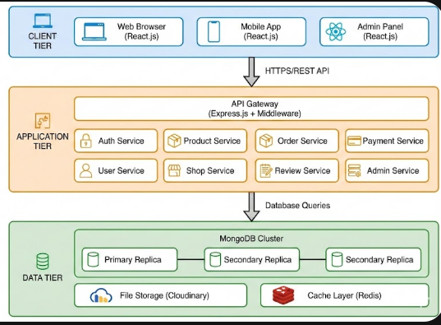

Hình 3.1 Sơ đồ kiến trúc tổng quan

Sơ đồ minh họa kiến trúc tổng thể của hệ thống được xây dựng theo mô hình 3 tầng (3-Tier Architecture) hiện đại, đảm bảo tính tách biệt rõ ràng giữa giao diện, xử lý nghiệp vụ và dữ liệu. Tầng Client (Client Tier) đóng vai trò là điểm tiếp xúc với người dùng, bao gồm Website, Mobile App và trang quản trị (Admin Panel) đều được phát triển đồng bộ bằng thư viện React.js. Các yêu cầu từ Client được gửi qua giao thức bảo mật HTTPS/REST API đến Tầng Ứng dụng (Application Tier), nơi API Gateway (sử dụng Express.js) đóng vai trò điều phối trung tâm, phân luồng xử lý đến các dịch vụ chuyên biệt như Xác thực (Auth), Sản phẩm (Product), Đơn hàng (Order) hay Thanh toán (Payment). Cuối cùng, Tầng Dữ liệu (Data Tier) đảm bảo khả năng lưu trữ và hiệu suất cao thông qua MongoDB Cluster hoạt động theo cơ chế Replica Set (sao lưu dự phòng), kết hợp với Redis làm bộ nhớ đệm (Cache Layer) để tăng tốc độ truy vấn và Cloudinary để tối ưu hóa việc lưu trữ tệp tin đa phương tiện.

Cấu trúc thư mục chính:

craftify-handmade/

├── backend/ # Phần server (Node.js + Express + MongoDB)

│ ├── controllers/ # Xử lý logic nghiệp vụ cho từng request

│ ├── models/ # Định nghĩa schema MongoDB (Mongoose)

│ ├── routes/ # Định nghĩa API endpoints

│ ├── middleware/ # Middleware (auth, error handling, validation)

│ ├── services/ # Logic tích hợp bên thứ ba (VNPAY, Email)

│ ├── utils/ # Hàm tiện ích chung (generateToken, sendEmail)

│ ├── scripts/ # Script seed dữ liệu test

│ ├── uploads/ # Thư mục lưu trữ file upload (hình ảnh)

│ ├── .env # Biến môi trường

│ ├── package.json

│ └── server.js # Entry point của backend

├── frontend/ # Phần client (React + Vite + TailwindCSS)

│ ├── src/

│ │ ├── components/ # Các component tái sử dụng

│ │ ├── pages/ # Các trang chính của ứng dụng

│ │ ├── services/ # Wrapper gọi API backend

│ │ ├── stores/ # State management (Zustand)

│ │ ├── utils/ # Hàm tiện ích (formatters, axios config)

│ │ ├── App.jsx # Component gốc

│ │ └── main.jsx # Entry point React

│ ├── public/ # Static assets

│ ├── .env # Biến môi trường frontend

│ ├── package.json

│ ├── vite.config.js

│ ├── tailwind.config.js

│ └── index.html

└── README.md # Tài liệu dự án

* 1. Một số bản phát thảo

3.9.1 Trang chủ

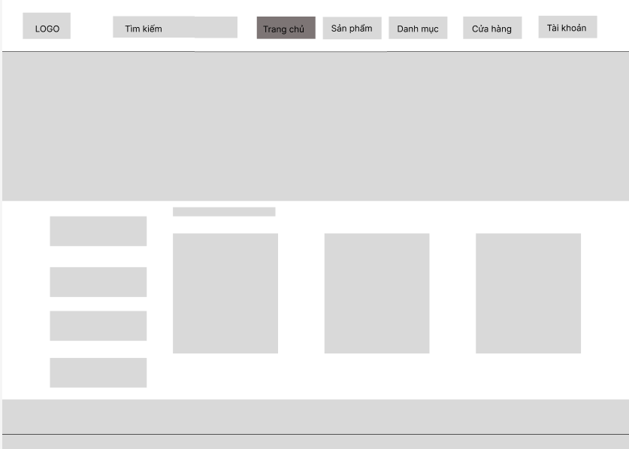

Hình 3.2 Bản phác thảo trang chủ

Bản phát thảo trang chủ thể hiện bố cục tổng quan của website với thanh điều hướng (Navigation bar) trên cùng chứa Logo, thanh tìm kiếm và các menu chức năng. Phần trung tâm là khu vực Banner lớn dùng để quảng bá các chương trình khuyến mãi hoặc sản phẩm nổi bật. Phía dưới là các khối nội dung được sắp xếp dạng lưới (grid) để hiển thị danh mục sản phẩm và các mặt hàng bán chạy, giúp người dùng dễ dàng tiếp cận nội dung chính ngay khi truy cập.

3.9.2 Bản phát thảo trang sản phẩm

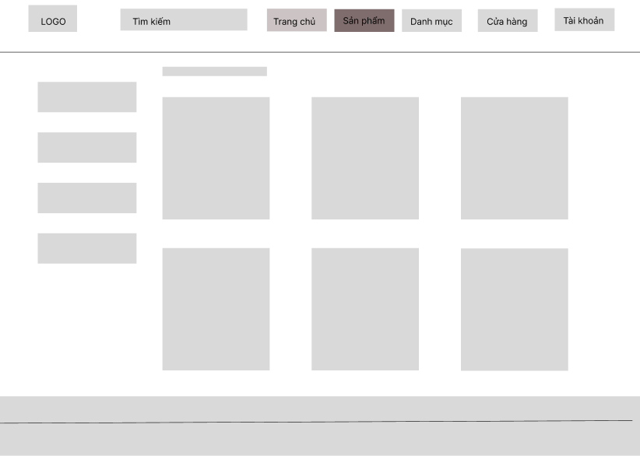

Hình 3.3 Bản phác thảo trang sản phẩm

Giao diện trang sản phẩm được phát thảo với bố cục chia làm hai phần chính. Cột bên trái là khu vực bộ lọc (Filter) cho phép người dùng tìm kiếm theo khoảng giá, danh mục hoặc thương hiệu. Phần nội dung chính bên phải hiển thị danh sách sản phẩm dưới dạng lưới, mỗi thẻ sản phẩm (Product Card) bao gồm khung hình ảnh, tên sản phẩm và giá bán, đảm bảo tính trực quan và dễ so sánh cho người mua.

3.9.3 Bản phác thảo trang cửa hàng

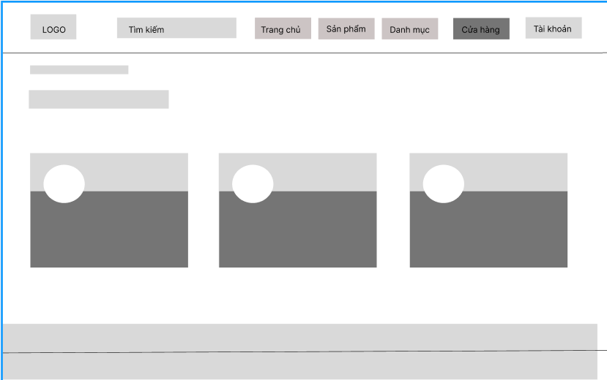

Hình 3.4 Bản phác thảo trang cửa hàng

Bản phát thảo trang cửa hàng tập trung vào việc làm nổi bật thương hiệu của người bán. Phần đầu trang (Header) dành không gian lớn cho ảnh bìa (Banner) và Logo của shop, kèm theo các thông tin giới thiệu. Phần thân trang liệt kê các sản phẩm của shop đó, giúp khách hàng có cái nhìn tổng quát về phong cách và các mặt hàng mà shop đang kinh doanh.

3.9.4 Bảng phát thảo trang giỏ hàng

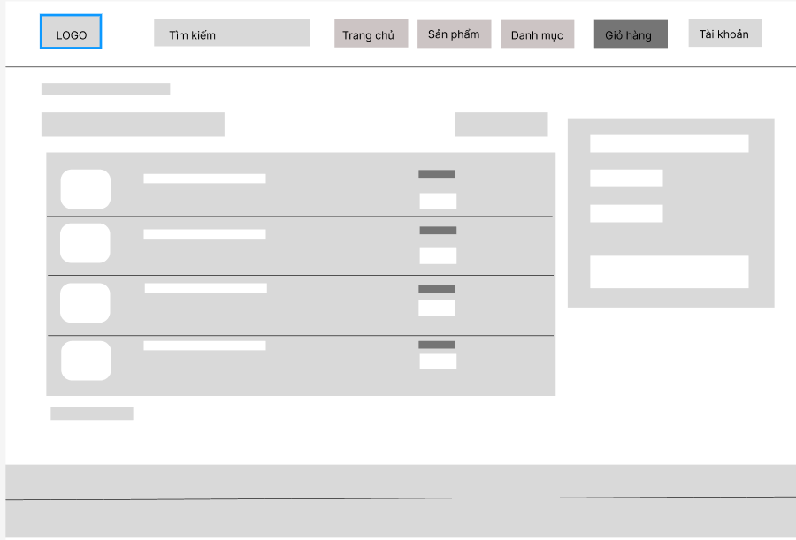

Hình 3.5 Bản phát thảo trang Giỏ hàng

Trang giỏ hàng được phát thảo để tối ưu hóa trải nghiệm thanh toán. Bố cục hiển thị chi tiết danh sách các sản phẩm người dùng đã chọn (tên, hình ảnh, số lượng, đơn giá) với các nút tăng giảm số lượng hoặc xóa. Bên cạnh là bảng tóm tắt đơn hàng (Order Summary) hiển thị tạm tính và tổng tiền, cùng nút "Thanh toán" nổi bật để thúc đẩy hành vi mua hàng.

* 1. Kiểm thử hệ thống với Postman
     1. Nhóm chức năng xác thực (Auth service)

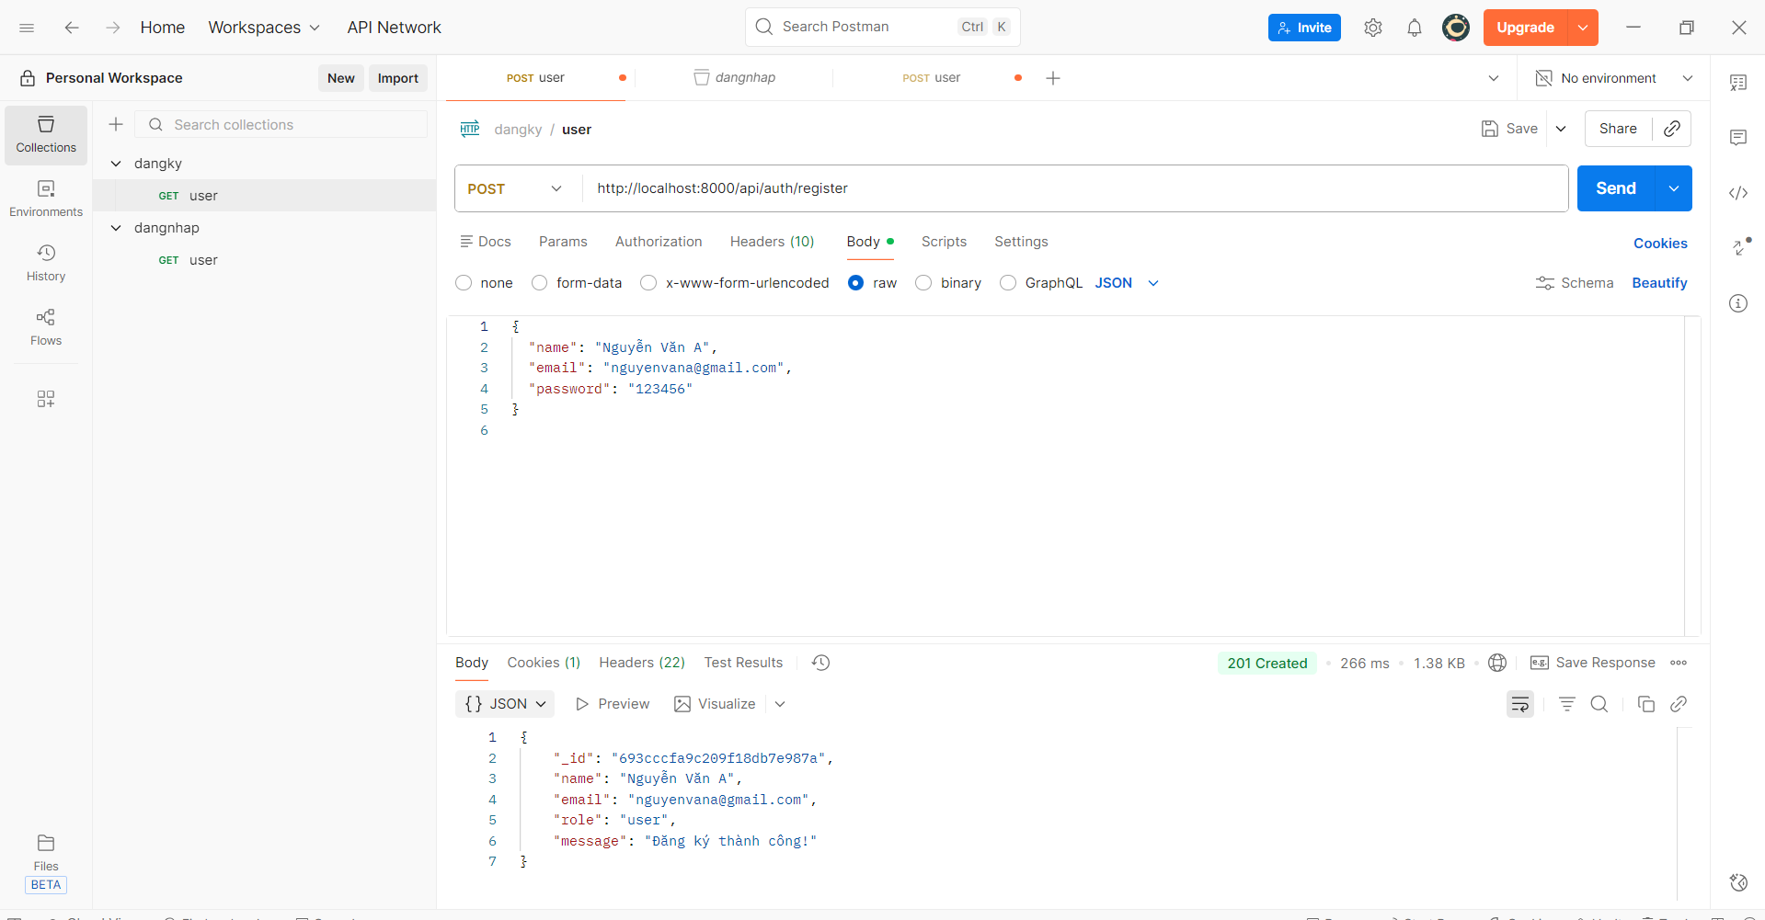

Hình 3.6 Kiểm thử API đăng ký tài khoản

Mô tả: Sử dụng phương thức POST gửi đến đường dẫn /api/auth/register. Dữ liệu đầu vào (body) bao gồm tên, email và mật khẩu.

Kết quả: Hệ thống trả về mã 201 Created kèm theo thông báo "Đăng ký thành công" và thông tin người dùng đã được tạo trong cơ sở dữ liệu.

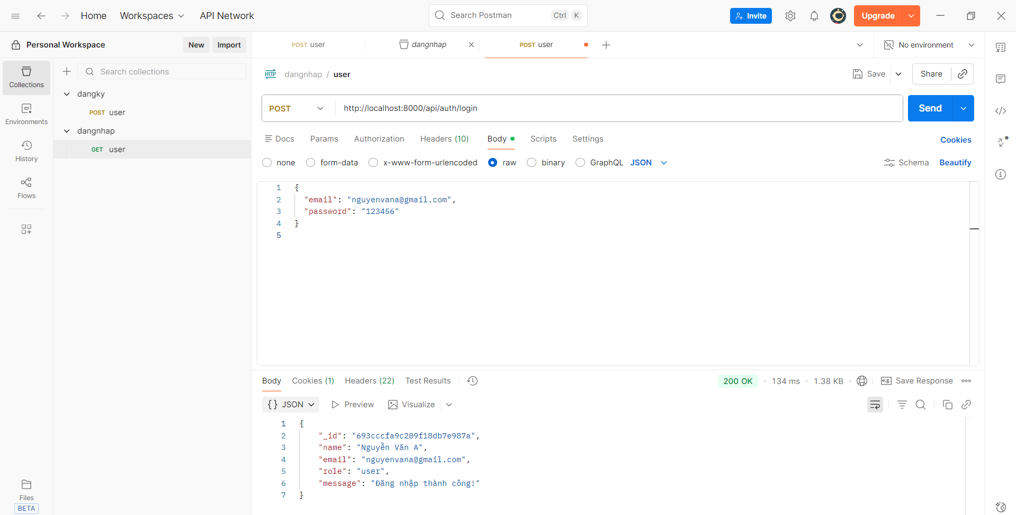

Hình 3.7 Kiểm thử API đăng nhập

Mô tả: Sử dụng phương thức POST đến /api/auth/login. Gửi email và mật khẩu đã đăng ký.

Kết quả: Hệ thống xác thực thành công, trả về mã 200 OK kèm theo thông báo "Đăng nhập thành công".

* + 1. Nhóm chức năng quản lý cửa hàng (Shop service)

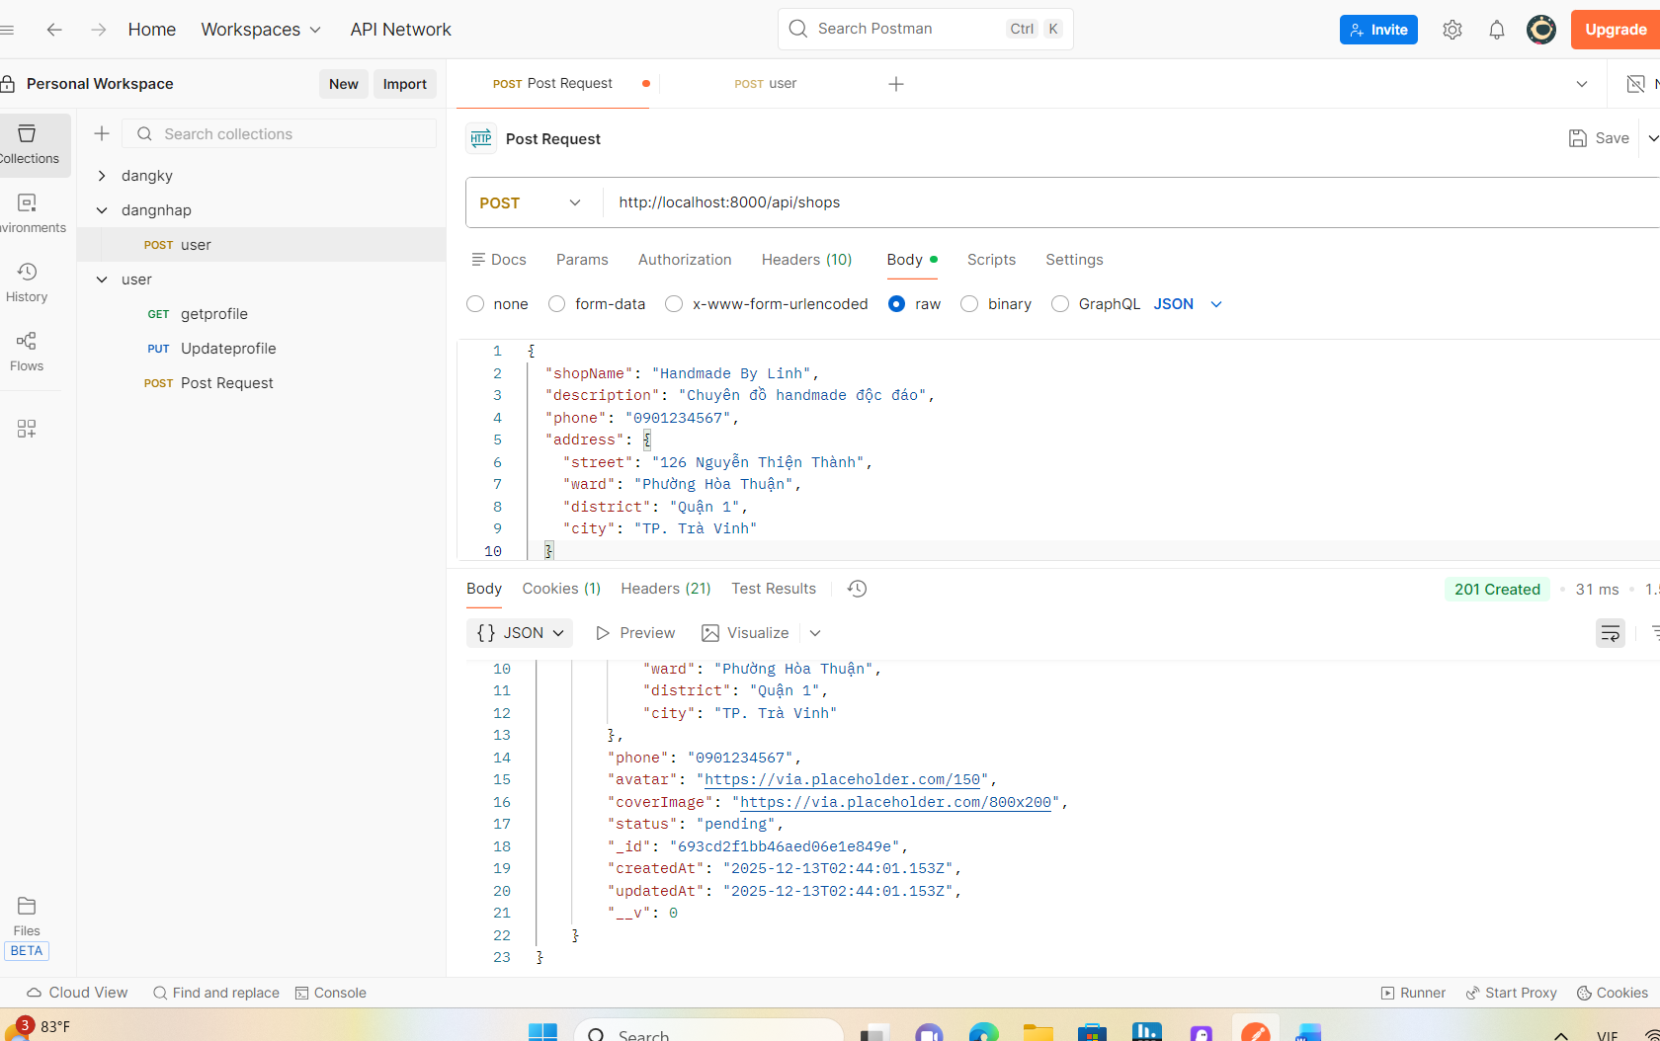

Hình 3.8 Kiểm thử API đăng ký mở cửa hàng

**Mô tả:** Người dùng gửi yêu cầu POST đến /api/shops với các thông tin cửa hàng: tên cửa hàng, mô tả, số điện thoại, địa chỉ cụ thể.

**Kết quả:** Hệ thống tạo cửa hàng mới với trạng thái mặc định là pending (chờ duyệt) và trả về mã 201 Created.

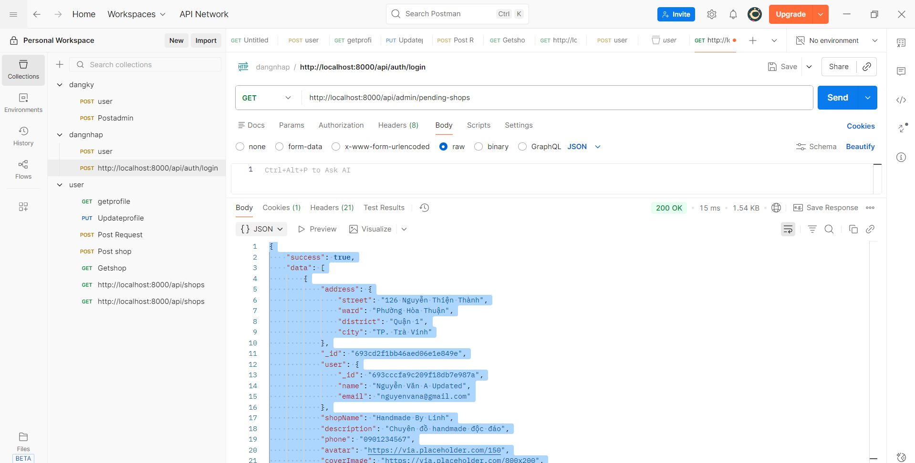

Hình 3.9 Kiểm thử admin xem danh sách cửa hàng chờ duyệt

Mô tả: Tài khoản quản trị viên gửi yêu cầu GET đến /api/admin/pending-shops.

Kết quả: Hệ thống trả về danh sách các cửa hàng đang có trạng thái pending kèm đầy đủ thông tin để quản trị viên kiểm tra trước khi duyệt.

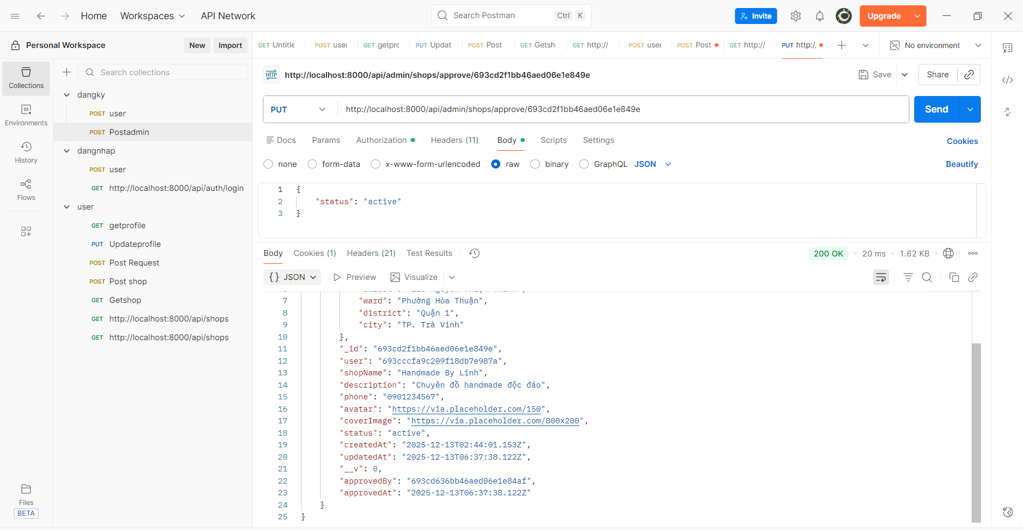

Hình 3.10 Kiểm thử admin duyệt cửa hàng

Mô tả: Quản trị viên gửi yêu cầu PUT đến /api/admin/shops/approve/{id} để phê duyệt một cửa hàng cụ thể.

Kết quả: Trạng thái của cửa hàng được cập nhật từ pending sang active. Hệ thống trả về thông tin cửa hàng đã được duyệt.

* + 1. Nhóm chức năng giỏ hàng (Cart service)

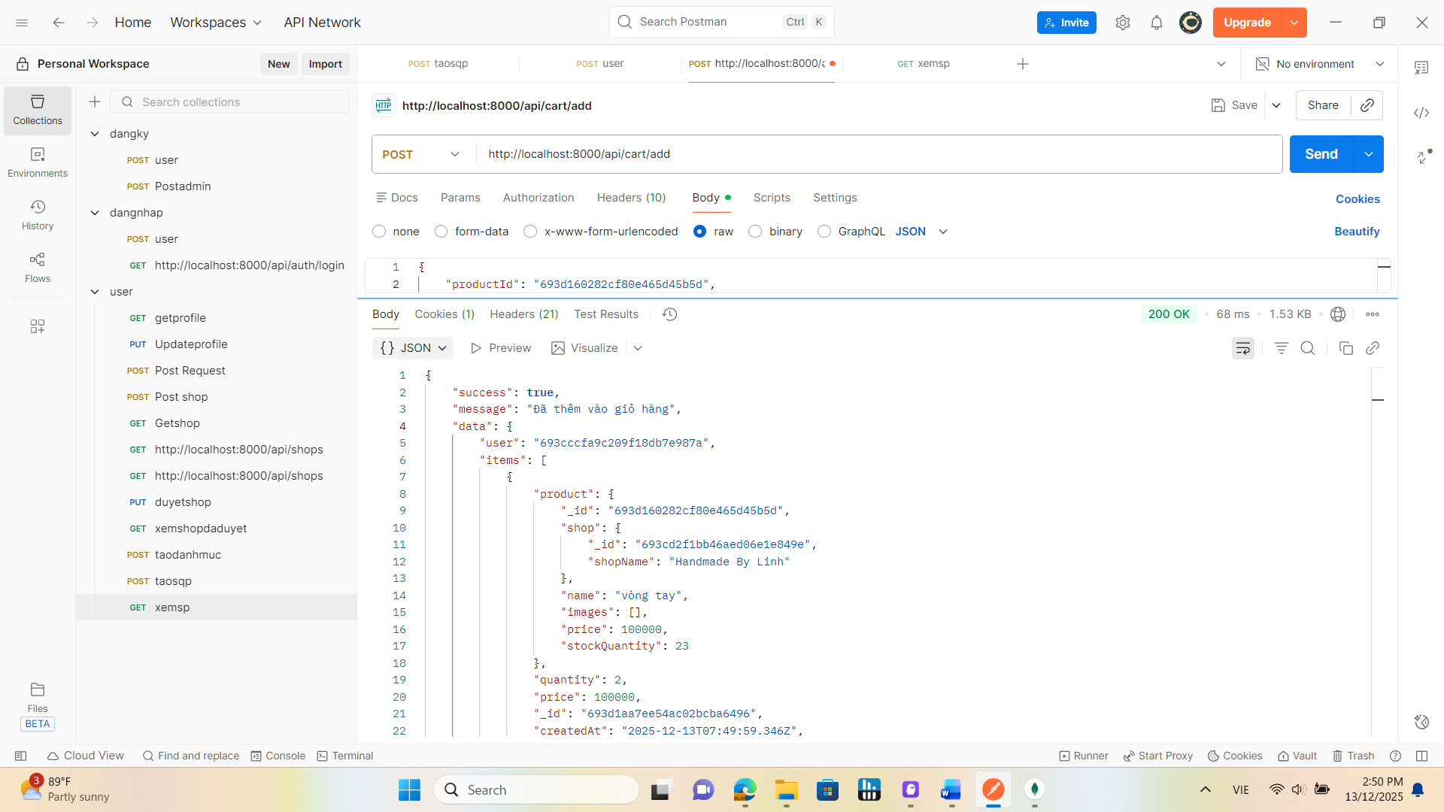

Hình 3.11 Kiểm thử API giỏ hàng

Mô tả: Khách hàng gửi yêu cầu POST đến /api/cart/add với ID sản phẩm và số lượng mong muốn.

Kết quả: Hệ thống trả về 200 OK, thông báo "Đã thêm vào giỏ hàng" và trả về cấu trúc giỏ hàng đã được cập nhật sản phẩm mới.

CHƯƠNG 4: KẾT QUẢ NGHIÊN CỨU

4.1 Giao diện các trang web và chức năng

4.1.1 Admin

4.1.1.1 Trang chủ của quản trị viên

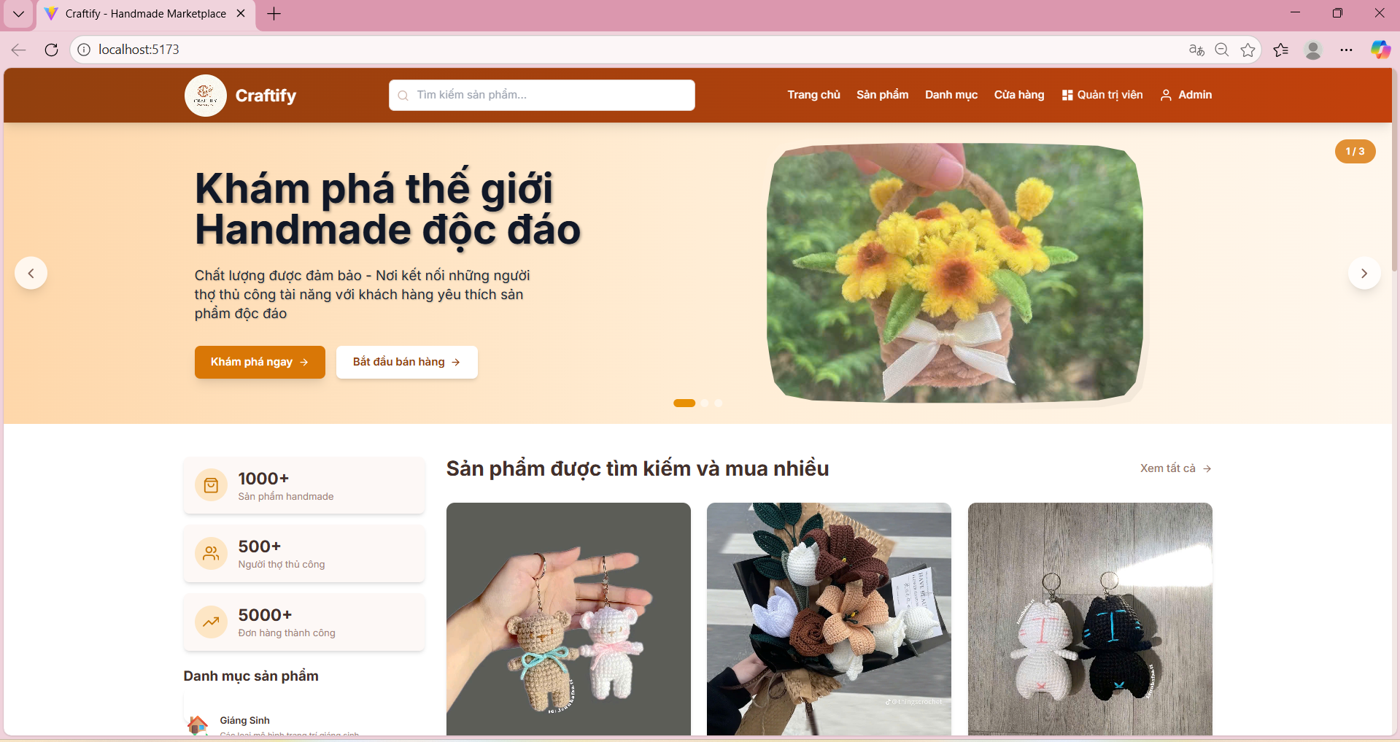

Hình 4.1 Trang chủ quản trị viên

Đây là giao diện màn hình chính khi Quản trị viên (Admin) đăng nhập vào hệ thống. Trang này đóng vai trò là cổng thông tin trung tâm, hiển thị thanh điều hướng cho phép truy cập nhanh vào các khu vực quản lý chức năng như: Sản phẩm, Danh mục, Cửa hàng và Quản trị viên. Giao diện được thiết kế hiện đại, sạch sẽ với tông màu chủ đạo của thương hiệu, tích hợp thanh tìm kiếm toàn cục giúp admin dễ dàng tra cứu thông tin trên toàn hệ thống.

4.1.1.2 Trang sản phẩm

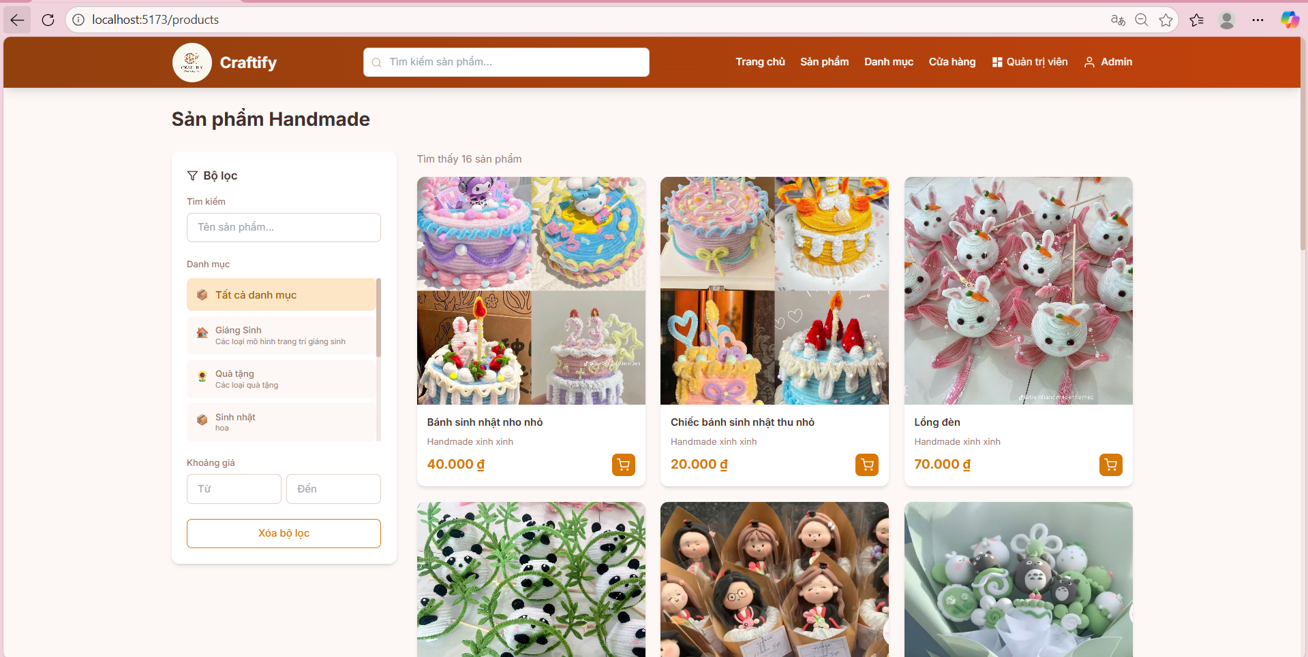

Hình 4.2 Trang sản phẩm

Giao diện hiển thị danh sách toàn bộ sản phẩm đang có trên sàn thương mại điện tử. Hệ thống tích hợp bộ lọc bên trái cho phép lọc theo danh mục, khoảng giá và thanh tìm kiếm từ khóa. Mỗi thẻ sản phẩm (card) hiển thị hình ảnh, tên, giá bán và nút thao tác nhanh, giúp quản trị viên hoặc người dùng dễ dàng nắm bắt thông tin sản phẩm.

4.1.1.3 Trang cửa hàng

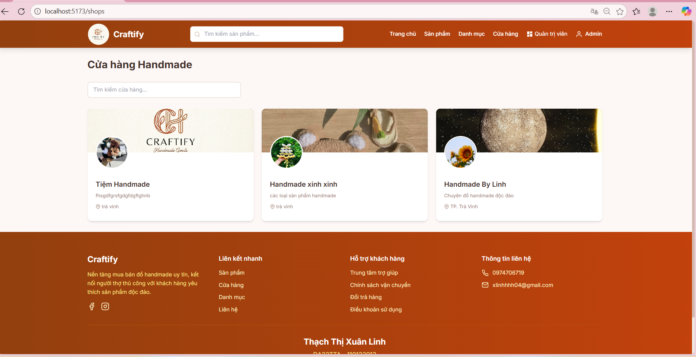

Hình 4.3 Trang cửa hàng

Giao diện này hiển thị danh sách các gian hàng (Shop) đang hoạt động trên sàn thương mại điện tử. Mỗi cửa hàng được hiển thị dưới dạng một thẻ thông tin bao gồm ảnh bìa, logo, tên cửa hàng và địa chỉ. Thiết kế này giúp người dùng hoặc quản trị viên có cái nhìn tổng quan về các đối tác bán hàng, đồng thời dễ dàng nhấp vào để xem chi tiết từng gian hàng cụ thể.

4.1.1.4 Giao diện dashboard admin

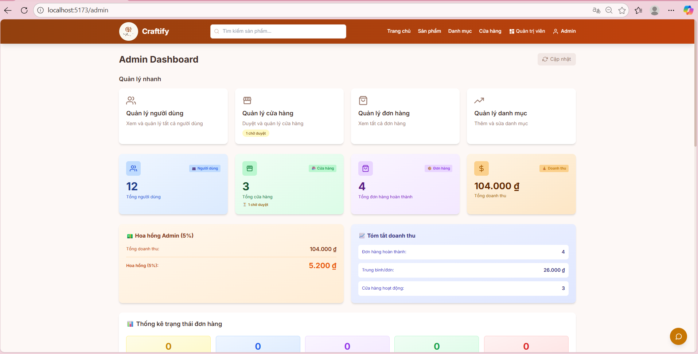

Hình 4.4 Giao diện dashboard admin

Giao diện Dashboard cung cấp cái nhìn toàn cảnh về tình hình hoạt động của sàn thương mại điện tử. Tại đây, quản trị viên có thể theo dõi các chỉ số quan trọng theo thời gian thực như: Tổng doanh thu, số lượng người dùng mới, số lượng cửa hàng đang chờ duyệt. Biểu đồ thống kê giúp admin dễ dàng đánh giá hiệu quả kinh doanh.

4.1.1.5 Trang thông tin cá nhân

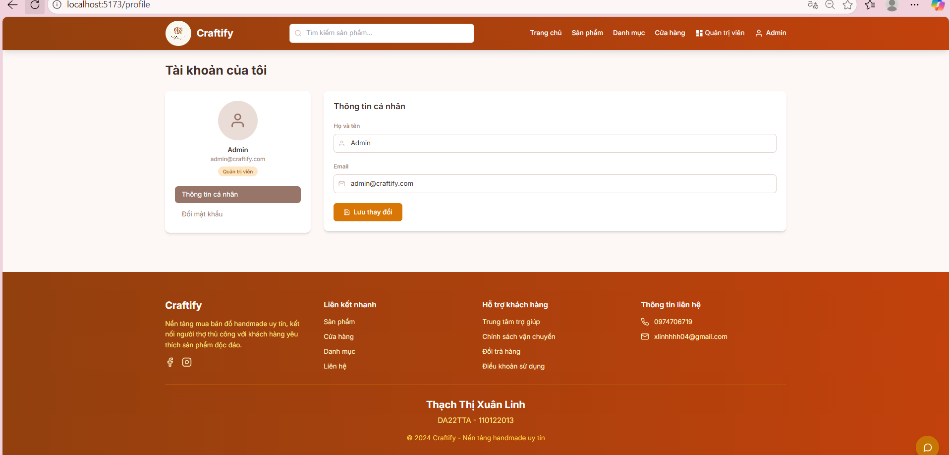

Hình 4.5 Trang thông tin cá nhân

Giao diện quản lý hồ sơ cá nhân cho phép người dùng (bao gồm cả Admin) xem và chỉnh sửa các thông tin cơ bản như hình đại diện, họ tên, email. Chức năng đổi mật khẩu cũng được tích hợp tại đây để đảm bảo tính bảo mật cho tài khoản

4.1.1.6 Trang quản lý người dùng

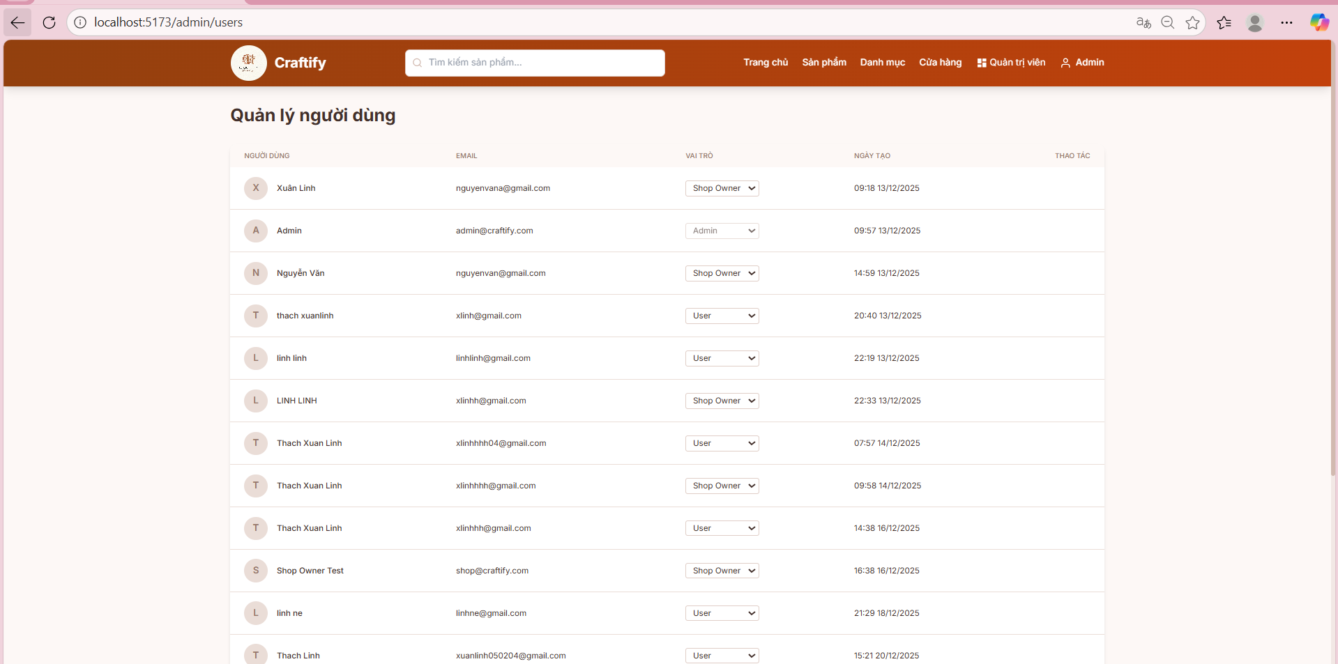

Hình 4.6 Trang quản lý người dùng

Chức năng này cho phép Admin kiểm soát toàn bộ tài khoản trong hệ thống. Bảng dữ liệu hiển thị chi tiết: Tên người dùng, Email, Vai trò (Admin, Shop Owner, User) và ngày tạo. Quản trị viên có các công cụ để tìm kiếm người dùng cụ thể, xem chi tiết hoặc thực hiện các thao tác khóa/mở khóa tài khoản khi cần thiết.

4.1.1.7 Trang quản lý cửa hàng

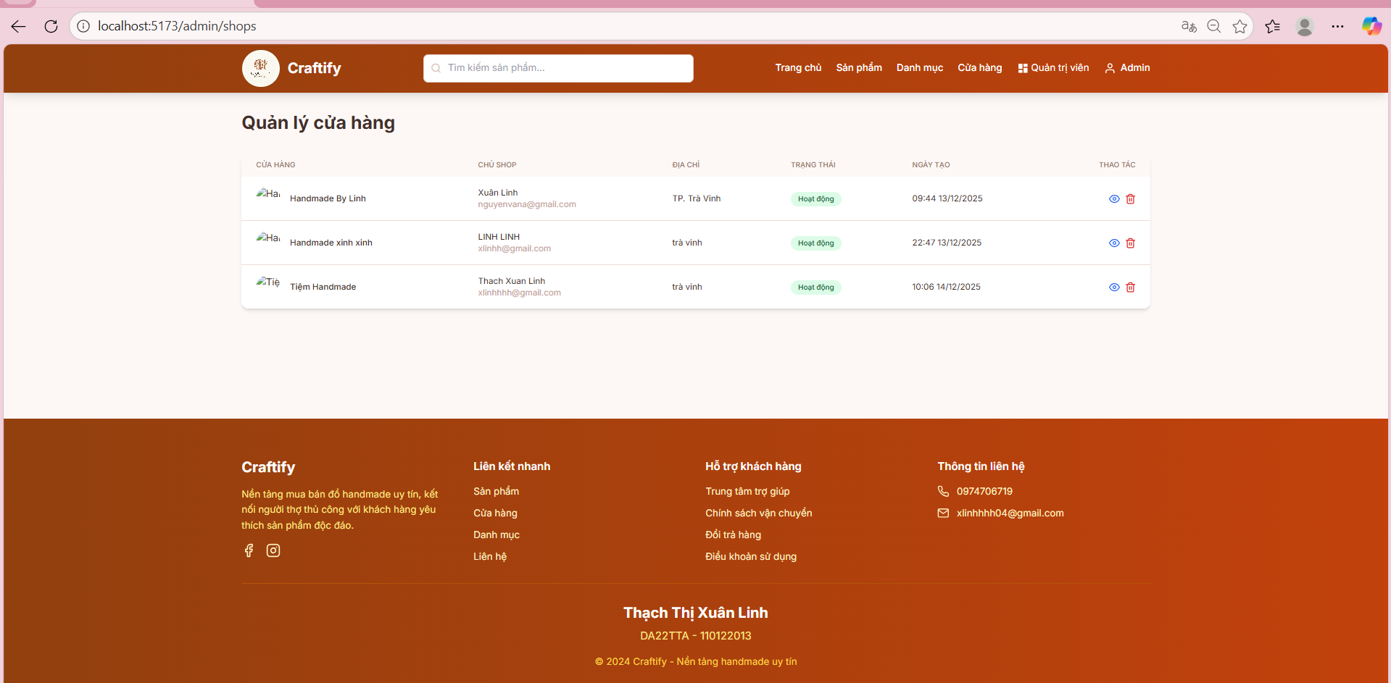

Hình 4.7 Trang quản lý cửa hàng

Giao diện này giúp Admin duyệt và quản lý các đơn đăng ký mở gian hàng. Danh sách hiển thị tên cửa hàng, chủ sở hữu, địa chỉ và trạng thái hoạt động (Hoạt động/Chờ duyệt/Khóa). Đây là chốt chặn quan trọng để đảm bảo chất lượng và độ tin cậy của các nhà bán hàng trên sàn.

4.1.1.8 Trang quản lý đơn hàng

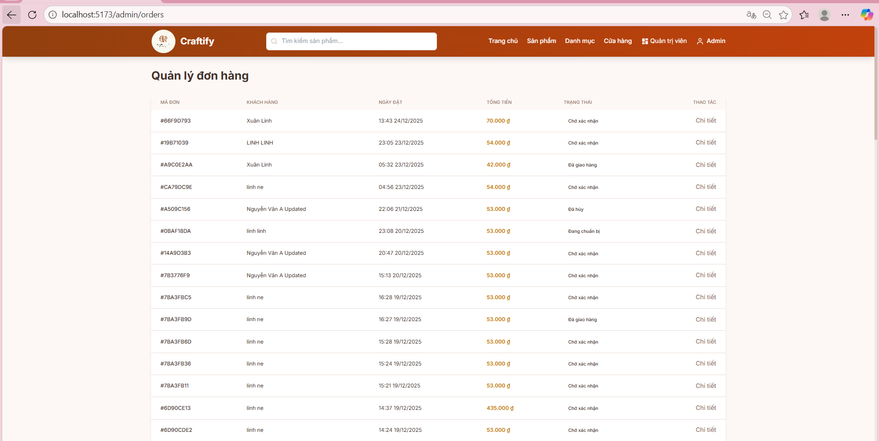

Hình 4.8 Trang quản lý đơn hàng của admin

Admin có quyền truy cập vào danh sách toàn bộ đơn hàng phát sinh trên hệ thống để giám sát quy trình vận hành. Bảng quản lý cung cấp thông tin mã đơn, khách hàng, ngày đặt, tổng tiền và trạng thái hiện tại (Chờ xác nhận, Đã giao, Đã hủy...). Chức năng này hỗ trợ Admin giải quyết tranh chấp hoặc hỗ trợ khách hàng khi có sự cố xảy ra.

4.1.1.9 Trang quản lý danh mục

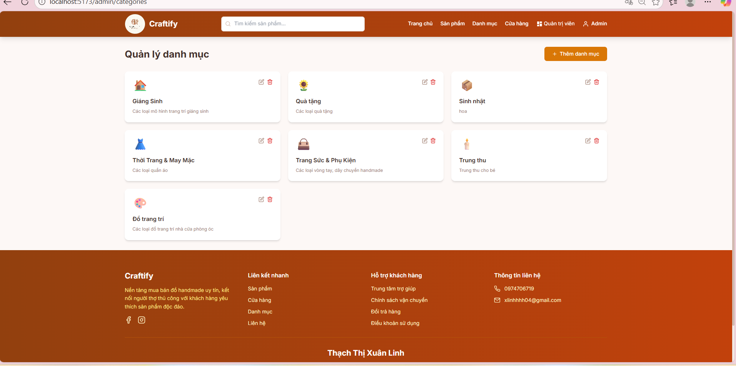

Hình 4.9 Trang quản lý danh mục

Giao diện cho phép Admin cấu trúc lại hệ thống sản phẩm thông qua việc Thêm, Sửa, Xóa các danh mục (Categories). Các danh mục như Giáng sinh, Quà tặng, Thời trang... được hiển thị dưới dạng thẻ trực quan, giúp việc phân loại sản phẩm handmade trở nên khoa học và dễ tìm kiếm hơn cho khách hàng.

4.1.2 Chủ cửa hàng

4.1.2.1 Trang dashboard cửa hàng

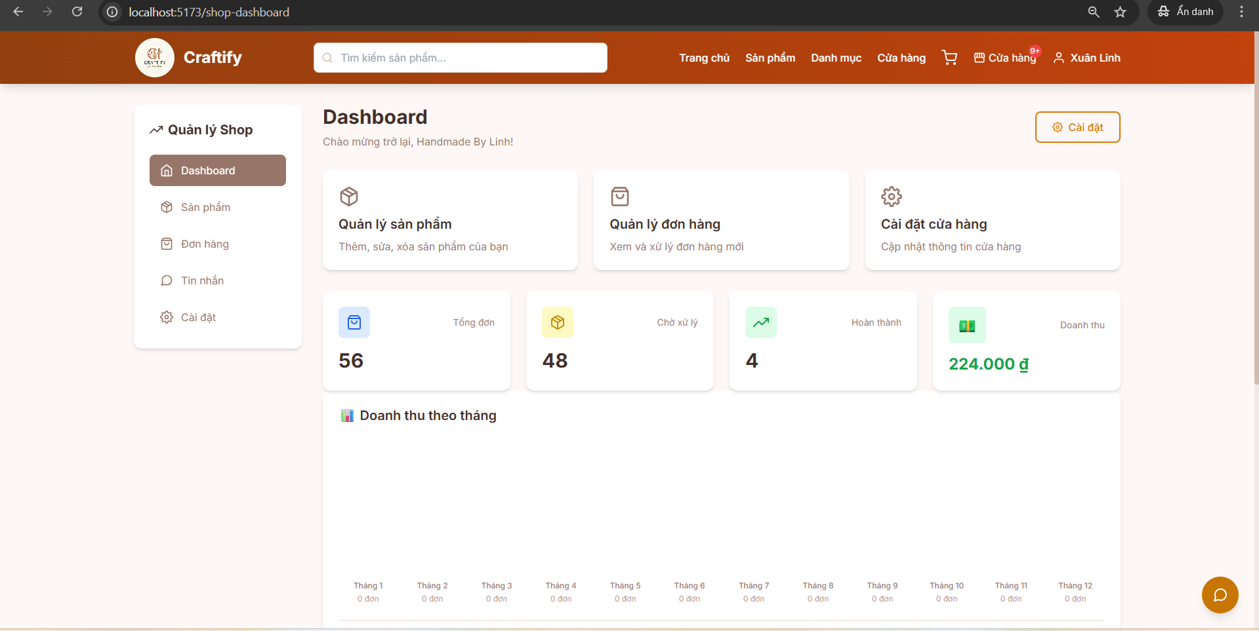

Hình 4.10 Trang dashboard cửa hàng

Dashboard dành riêng cho chủ shop cung cấp cái nhìn tổng quan về hiệu suất kinh doanh của cá nhân. Các chỉ số như Tổng đơn hàng, Đơn chờ xử lý, Đơn hoàn thành và Doanh thu được hiển thị rõ ràng. Biểu đồ doanh thu theo tháng giúp người bán theo dõi xu hướng phát triển và đưa ra chiến lược kinh doanh phù hợp

4.1.2.2 Trang quản lý đơn hàng của chủ cửa hàng

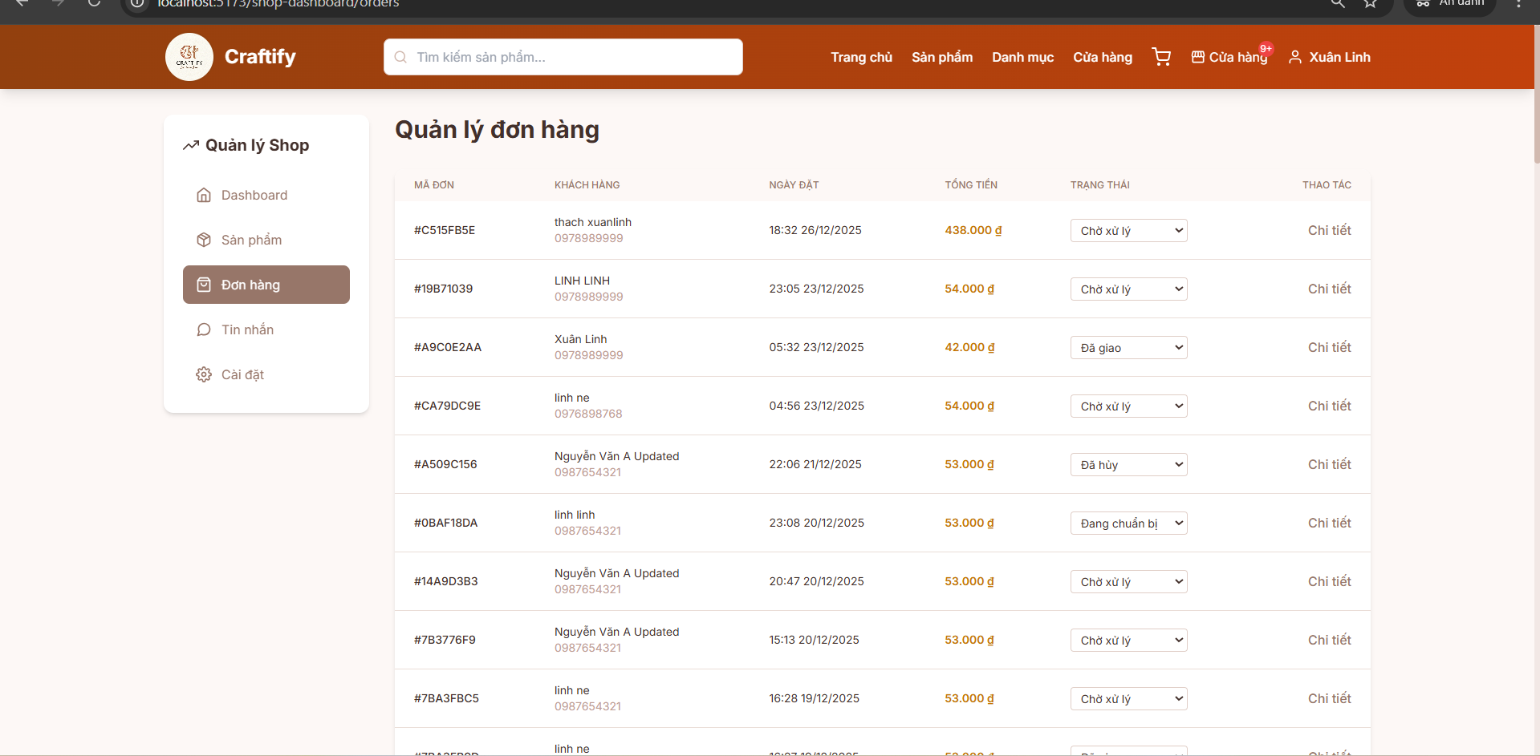

Hình 4.11 Trang quản lý đơn hàng của chủ cửa hàng

Đây là khu vực làm việc chính của người bán để xử lý đơn hàng. Shop Owner có thể xem danh sách đơn hàng mới, cập nhật trạng thái đơn hàng từ chờ xử lý sang đang giao hoặc đã giao và xem chi tiết thông tin người mua để tiến hành đóng gói và vận chuyển.

4.1.2.3 Trang tin nhắn với khách hàng

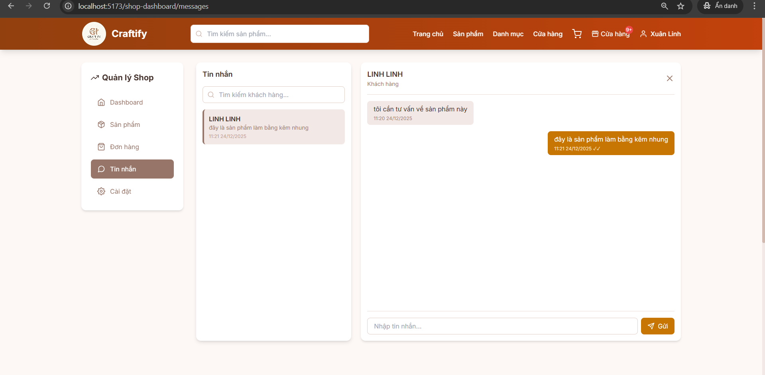

Hình 4.12 Trang tin nhắn của chủ cửa hàng với khách hàng

Hệ thống tích hợp chức năng chat giúp kết nối trực tiếp giữa người mua và người bán. Giao diện tin nhắn cho phép Shop Owner tư vấn chi tiết về sản phẩm handmade (vốn thường cần tư vấn kỹ về kích thước, chất liệu), giải đáp thắc mắc và chốt đơn nhanh chóng, nâng cao trải nghiệm khách hàng.

4.1.2.4 Trang cài đặt cửa hàng

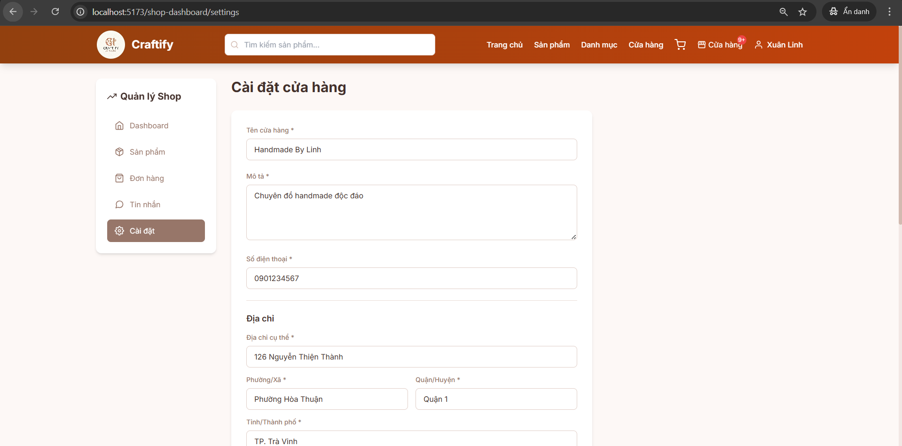

Hình 4.13 Trang cài đặt cửa hàng

Giao diện cho phép Shop Owner tùy chỉnh thông tin hiển thị của gian hàng mình như: Tên cửa hàng, Mô tả giới thiệu, Số điện thoại liên hệ và Địa chỉ kho hàng. Việc cập nhật thông tin chính xác giúp tăng độ uy tín và hỗ trợ tính phí vận chuyển chính xác hơn.

4.1.2.5 Trang đơn hàng

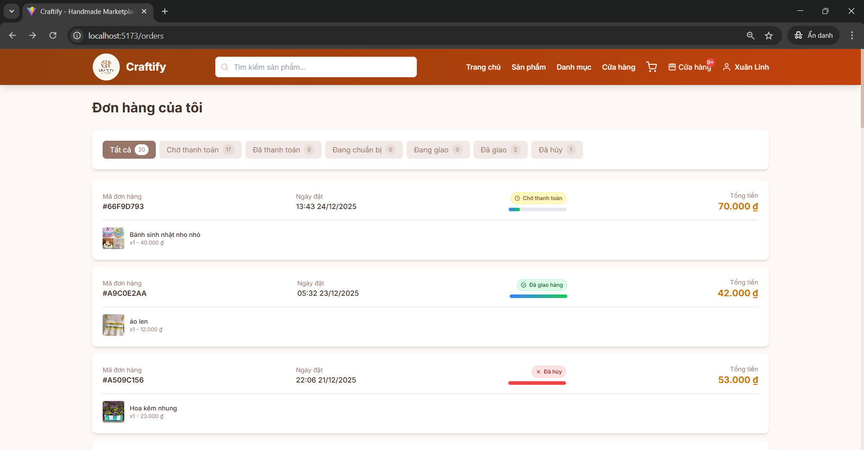

Hình 4.14 Trang đơn hàng

Đây là giao diện quản lý lịch sử mua hàng từ phía người dùng (hoặc góc nhìn đơn hàng của shop). Hệ thống phân loại đơn hàng theo các tab trạng thái (Tất cả, Chờ thanh toán, Đang giao, Đã giao, Đã hủy) giúp dễ dàng theo dõi hành trình đơn hàng.

4.1.3 Khách hàng

4.1.3.1 Trang chủ khách hàng

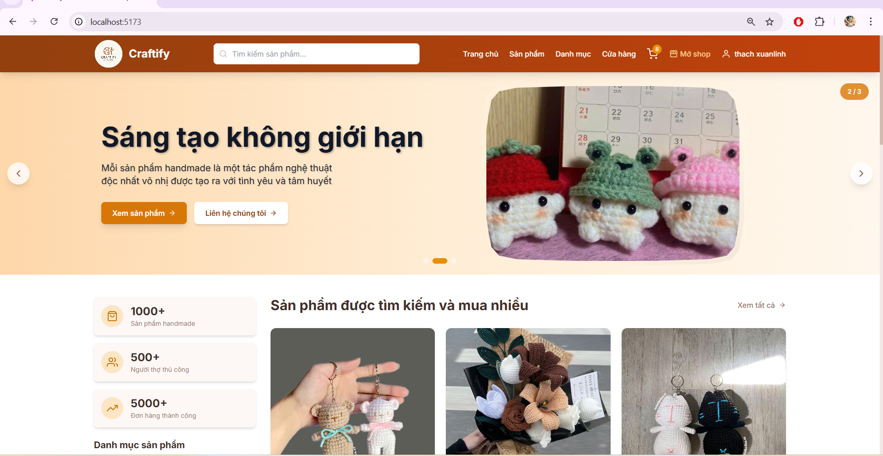

Hình 4.15 Trang trang chủ khách hàng

Trang cung cấp thông tin đầy đủ về một sản phẩm cụ thể: Tên, giá bán, mô tả chi tiết, hình ảnh từ nhiều góc độ và thông tin về shop bán. Tại đây, khách hàng có thể chọn số lượng, thêm vào giỏ hàng hoặc chọn "Mua ngay". Ngoài ra, tính năng nhắn tin với shop cũng được tích hợp ngay trên trang này để hỗ trợ tư vấn.

4.1.3.2 Trang chi tiết sản phẩm

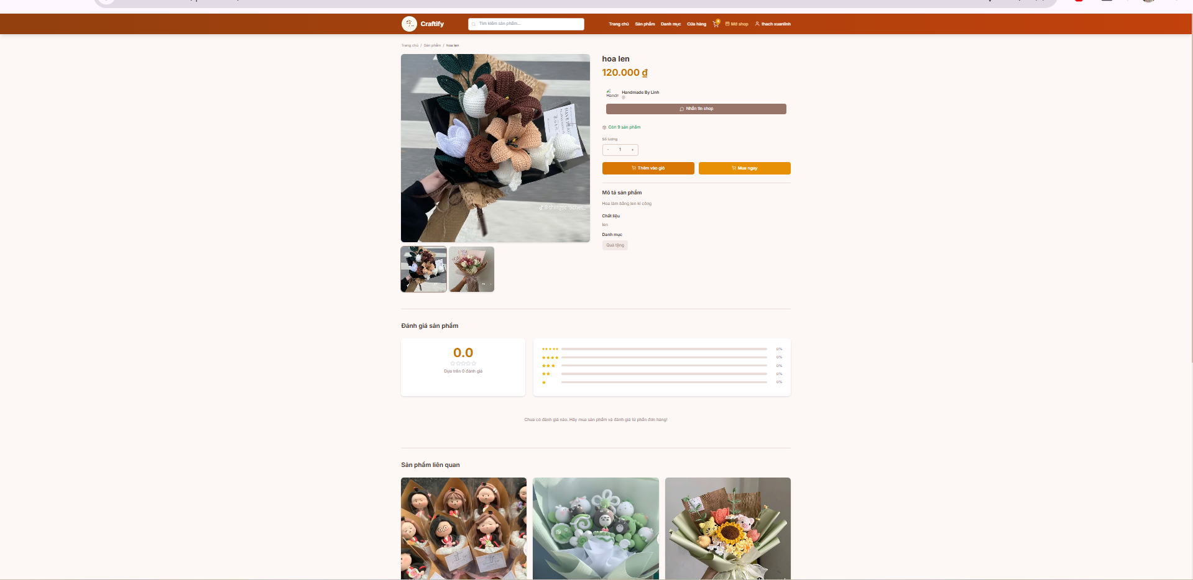

Hình 4.16 Trang chỉ tiết sản phẩm

Giao diện trang chi tiết sản phẩm cung cấp đầy đủ các thông tin cần thiết để khách hàng ra quyết định mua sắm. Tại đây, hình ảnh sản phẩm được hiển thị rõ nét ở vị trí trung tâm, đi kèm với các thông tin chi tiết như tên sản phẩm, giá bán, mô tả chất liệu và thông tin cửa hàng bán (Shop Owner). Người dùng có thể thực hiện các thao tác chính bao gồm: tùy chỉnh số lượng, thêm vào giỏ hàng hoặc Mua ngay. Đặc biệt, tính năng nhắn tin shop được tích hợp ngay cạnh thông tin cửa hàng, cho phép người mua kết nối trực tiếp để nhận tư vấn, cùng với khu vực đánh giá sản phẩm và danh sách sản phẩm liên quan ở phía dưới để tăng độ tin cậy.

4.1.3.3 Trang giỏ hàng

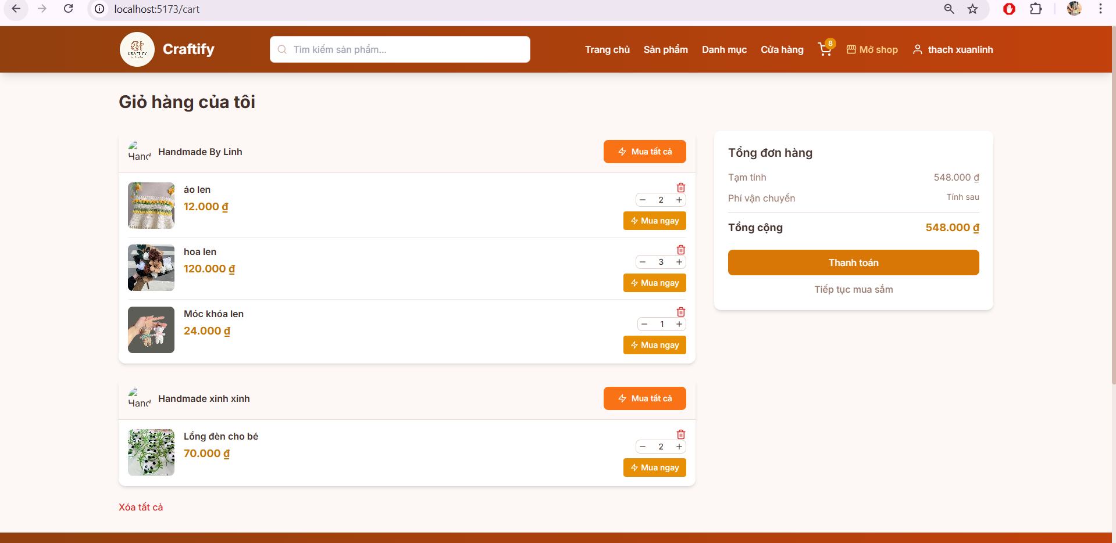

Hình 4.17 Trang giỏ hàng

Giao diện giỏ hàng cho phép người dùng xem lại các sản phẩm đã chọn, điều chỉnh số lượng hoặc xóa bớt sản phẩm. Hệ thống tự động tính toán tạm tính tổng tiền. Khách hàng có thể chọn mua sản phẩm từ nhiều shop khác nhau trong cùng một lần thanh toán.

4.1.3.4 Trang thanh toán

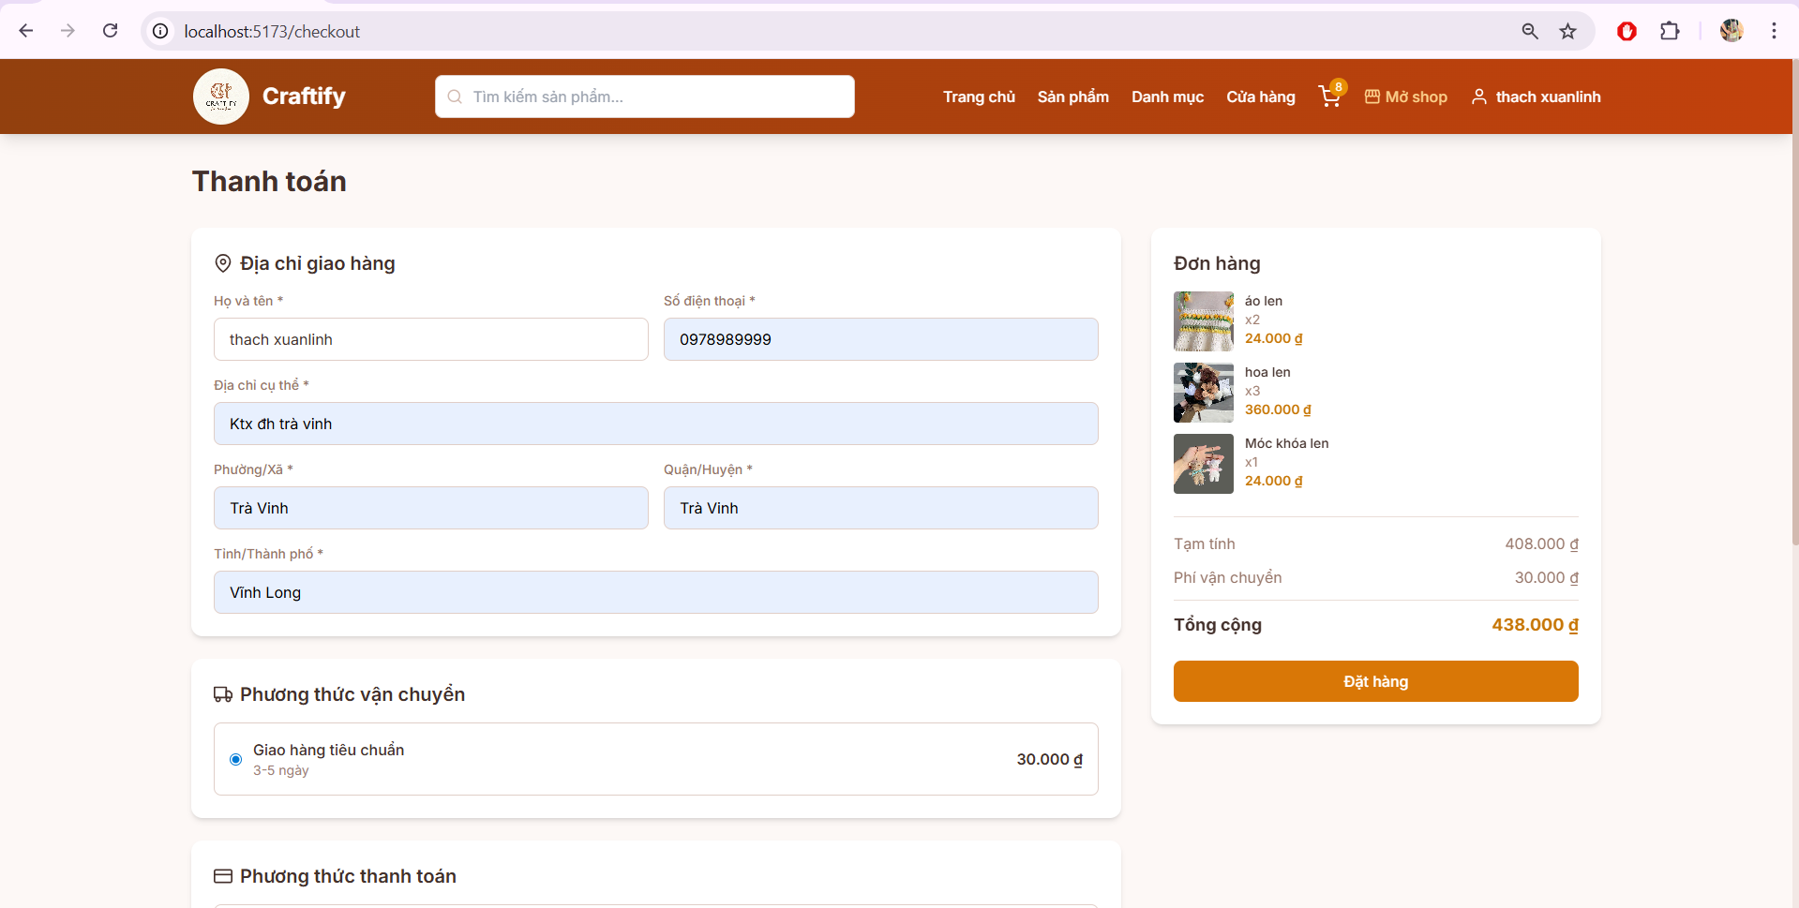

Hình 4.18 Trang thanh toán

Trang Checkout là bước cuối cùng để hoàn tất đơn hàng. Người dùng nhập thông tin địa chỉ giao hàng, hệ thống sẽ hiển thị phí vận chuyển và tổng tiền cuối cùng. Tại đây, người dùng cũng lựa chọn phương thức thanh toán (COD hoặc VNPAY) trước khi nhấn đặt hàng.

4.1.3.5 Trang chi tiết đơn hàng

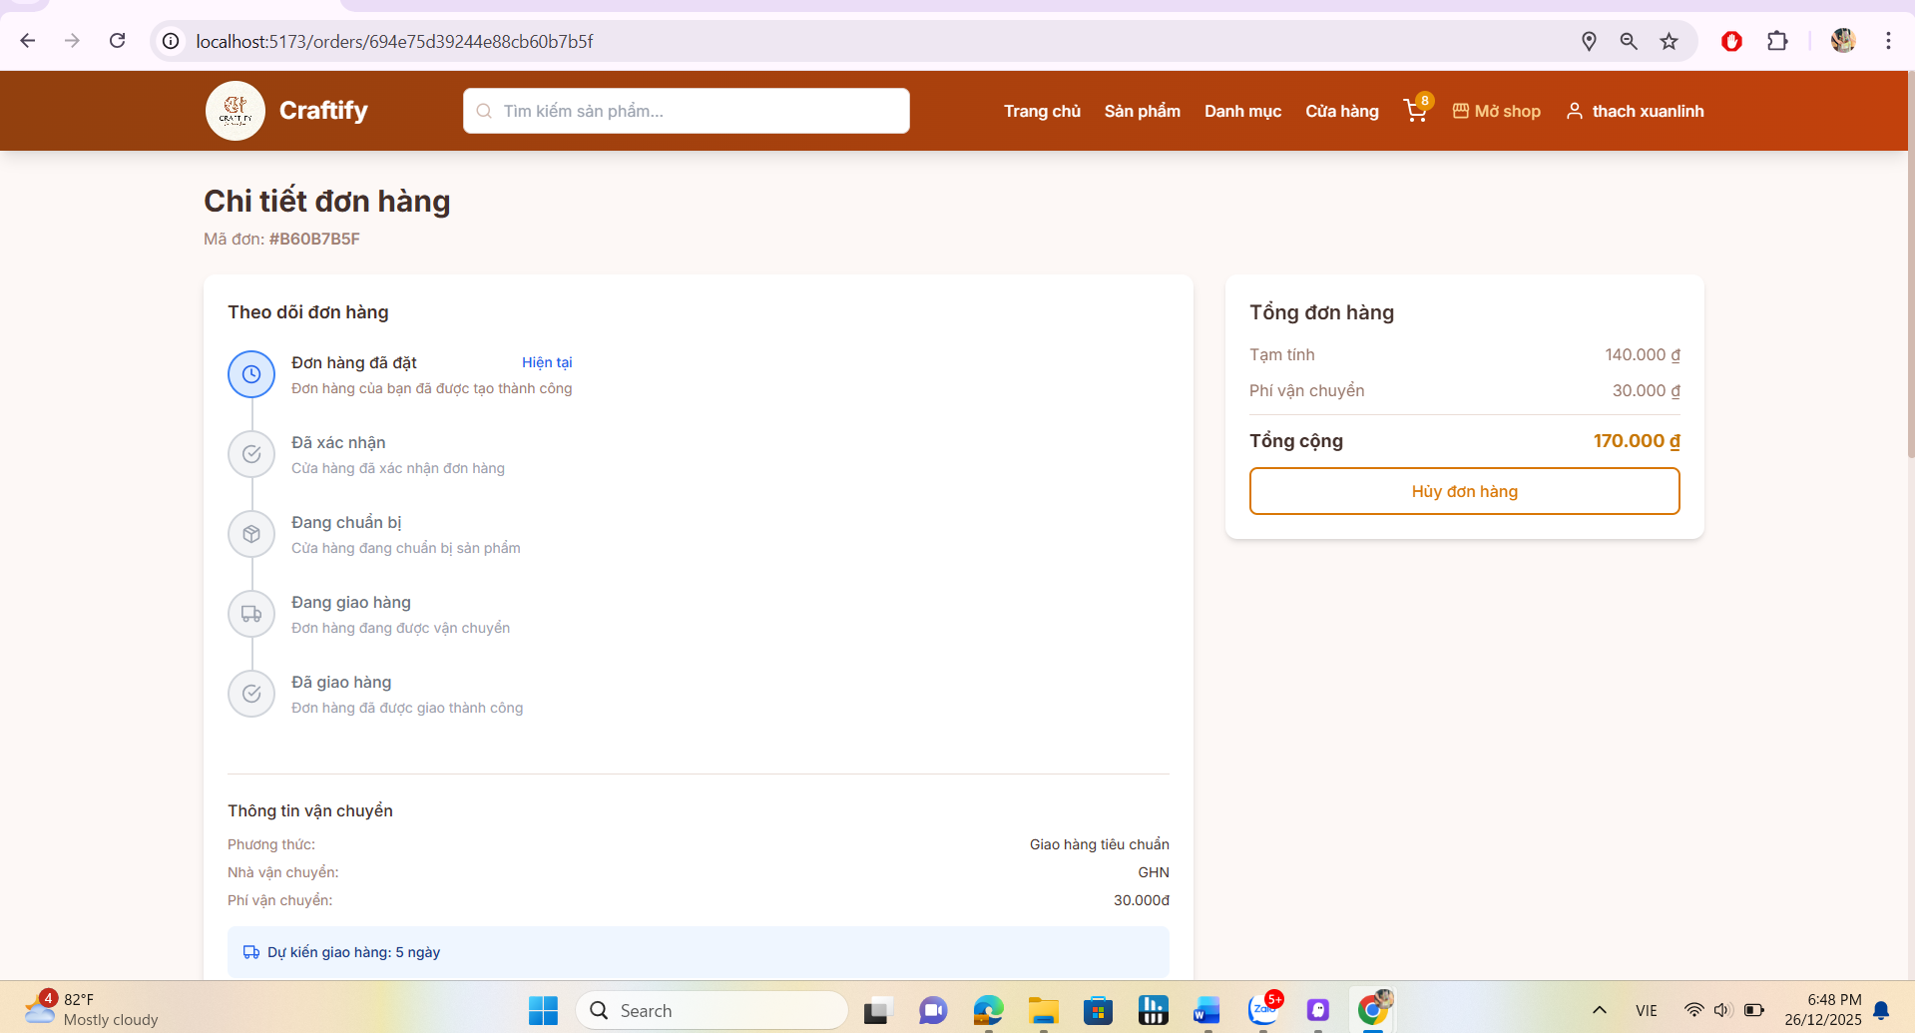

Hình 4.19 Trang chi tiết đơn hàng

Sau khi đặt hàng thành công, giao diện này hiển thị trạng thái hiện tại của đơn hàng (timeline theo dõi từ lúc đặt đến lúc giao). Nó cung cấp thông tin minh bạch về quá trình vận chuyển, giúp khách hàng yên tâm chờ nhận sản phẩm.

CHƯƠNG 5: KẾT LUẬN VÀ HƯỚNG PHÁT TRIỂN

5.1 Kết luận

Qua quá trình nghiên cứu và thực hiện đồ án "Xây dựng sàn thương mại điện tử dành cho sản phẩm handmade", đề tài đã hoàn thành các mục tiêu đề ra và đạt được những kết quả cụ thể sau:

Về mặt lý thuyết: Đồ án đã hệ thống hóa được các kiến thức nền tảng về Thương mại điện tử và quy trình nghiệp vụ của một sàn giao dịch trực tuyến. Đồng thời, nhóm thực hiện đã nắm vững và ứng dụng thành công kiến trúc MERN Stack (MongoDB, ExpressJS, ReactJS, NodeJS) – một trong những bộ công nghệ lập trình web hiện đại và phổ biến nhất hiện nay.

Về mặt ứng dụng: Đã xây dựng thành công hệ thống website "Craftify Handmade Marketplace" với đầy đủ các chức năng cốt lõi cho ba đối tượng người dùng:

Khách hàng: Có thể tìm kiếm, xem chi tiết sản phẩm, quản lý giỏ hàng và thực hiện đặt hàng một cách thuận tiện.

Chủ cửa hàng (Shop Owner): Cung cấp công cụ để đăng ký gian hàng, quản lý sản phẩm, xử lý đơn hàng và theo dõi doanh thu hiệu quả.

Quản trị viên (Admin): Có quyền kiểm soát toàn diện hệ thống từ việc duyệt gian hàng, quản lý người dùng đến thống kê báo cáo.

Về mặt tích hợp công nghệ: Hệ thống đã tích hợp thành công các dịch vụ bên thứ ba quan trọng, bao gồm cổng thanh toán trực tuyến VNPAY và API giao hàng để tính phí vận chuyển, giúp quy trình mua bán diễn ra tự động và chuyên nghiệp hơn.

5.2 Hướng phát triển

Để hoàn thiện hệ thống và đáp ứng tốt hơn nhu cầu thực tế trong tương lai, đồ án đề xuất các hướng phát triển nâng cao như sau:

* Ứng dụng Trí tuệ nhân tạo (AI): Tích hợp các thuật toán AI/Machine Learning để xây dựng hệ thống gợi ý sản phẩm (Recommendation System) dựa trên lịch sử xem và mua hàng của người dùng, từ đó cá nhân hóa trải nghiệm và gia tăng tỷ lệ chuyển đổi.
* Tối ưu hóa hiệu năng hệ thống: Sử dụng Redis để làm bộ nhớ đệm (Caching) giúp tăng tốc độ tải trang và giảm tải cho cơ sở dữ liệu MongoDB khi lượng truy cập tăng cao.
* Mở rộng phương thức thanh toán: Tích hợp thêm các cổng thanh toán quốc tế (PayPal, Visa/Mastercard) và các ví điện tử phổ biến khác (Momo, ZaloPay) để đa dạng hóa lựa chọn cho khách hàng.
* Nâng cao bảo mật: Triển khai xác thực hai yếu tố (2FA) cho tài khoản Shop Owner và Admin, đồng thời tối ưu hóa các middleware bảo mật để chống lại các cuộc tấn công mạng phổ biến.

DANH MỤC TÀI LIỆU THAM KHẢO

[1] Amazon Global Selling Vietnam, "Thương mại điện tử là gì?," *Amazon.vn*. [Online]. Available: <https://sell.amazon.vn/blog/danh-cho-nguoi-moi/thuong-mai-dien-tu-la-gi>. [Accessed: Dec. 17, 2025].

[2] Viện Công nghệ Thông tin T3H, "MERN Stack là gì? Cùng tìm hiểu khái niệm MERN Stack," *https://www.google.com/search?q=T3H.com.vn*. [Online]. Available: <https://t3h.com.vn/tin-tuc/mern-stack-la-gi>. [Accessed: Dec. 17, 2025].

[3] Meta Open Source, "React Reference Overview," *React.dev*. [Online]. Available: <https://react.dev/reference/react>. [Accessed: Dec. 17, 2025].

[4] Tailwind Labs Inc., "Tailwind CSS - Rapidly build modern websites without ever leaving your HTML," *Tailwindcss.com*. [Online]. Available: <https://tailwindcss.com/>. [Accessed: Dec. 29, 2025].

[5] FPT Shop, "Vite là gì? Tìm hiểu tại sao Vite là lựa chọn tối ưu để phát triển dự án React," *https://www.google.com/search?q=FPTShop.com.vn*, 2023. [Online]. Available: <https://fptshop.com.vn/tin-tuc/danh-gia/vite-react-169810>. [Accessed: Dec. 29, 2025].

[6] TopDev, "Node.js là gì? Tổng hợp kiến thức Node.js thật chi tiết," *TopDev.vn*, 2024. [Online]. Available: <https://topdev.vn/blog/node-js-la-gi/>. [Accessed: Dec. 17, 2025].

[7] L. V. Liem, "[Phần 1] Tìm hiểu Express JS framework," *Viblo.asia*, 2025. [Online]. Available: <https://viblo.asia/p/phan-1-tim-hieu-express-js-framework-Qbq5Qq7m5D8>. [Accessed: Dec. 17, 2025].

[8] MongoDB Inc., "Qu’est-ce que MongoDB?," *MongoDB.com*. [Online]. Available: <https://www.mongodb.com/fr-fr/company/what-is-mongodb>. [Accessed: Dec. 17, 2025].

[9] MongoDB Inc., "Replication," *MongoDB Manual*. [Online]. Available: <https://www.mongodb.com/docs/manual/replication/>. [Accessed: Dec. 29, 2025].

[10] TopDev, "Redis là gì? Ưu điểm của nó và ứng dụng," *TopDev.vn*, 2023. [Online]. Available: <https://topdev.vn/blog/redis-la-gi/>. [Accessed: Dec. 29, 2025].

[11] TopDev, "RESTful API là gì? Cách thiết kế RESTful API," *TopDev.vn*, 2023. [Online]. Available: <https://topdev.vn/blog/restful-api-la-gi/>. [Accessed: Dec. 17, 2025].

[12] Viblo, "Giới thiệu về Bcrypt – Giải pháp mã hóa mật khẩu an toàn," *Viblo.asia*, 2025. [Online]. Available: <https://viblo.asia/p/gioi-thieu-ve-bcrypt-giai-phap-ma-hoa-mat-khau-an-toan-oKLnqBgZJQO>. [Accessed: Dec. 29, 2025].

[13] InterviewBit, "MVC Architecture - Detailed Explanation," *InterviewBit.com*, 2023. [Online]. Available: <https://www.interviewbit.com/blog/mvc-architecture/>. [Accessed: Dec. 17, 2025].

[14] FPT Shop, "Postman là gì? Tìm hiểu thành phần, tính ứng dụng và cơ sở chức năng của Postman," *https://www.google.com/search?q=FPTShop.com.vn*. [Online]. Available: <https://fptshop.com.vn/tin-tuc/danh-gia/postman-la-gi-168171>. [Accessed: Dec. 17, 2025].

[15] VNPAY, "Kết nối cổng thanh toán VNPAY," *VNPAY Sandbox API Documentation*. [Online]. Available: <https://sandbox.vnpayment.vn/apis/docs/thanh-toan-pay/pay.html>. [Accessed: Dec. 17, 2025].

[16] D. M., "Sử dụng API Giao Hàng Nhanh để tính giá cước vận chuyển," *Viblo.asia*, 2025. [Online]. Available: <https://viblo.asia/p/su-dung-api-giao-hang-nhanh-de-tinh-gia-cuoc-van-chuyen-1Je5EQB45nL>. [Accessed: Dec. 17, 2025].

[17] TopDev, "JSON Web Token là gì | Từ cơ bản đến chi tiết," *TopDev.vn*, 2019. [Online]. Available: <https://topdev.vn/blog/json-web-token-la-gi/>. [Accessed: Dec. 29, 2025].

[18] N. V. Hoang, "File upload với Multer, Nodejs và Express," *Viblo.asia*, 2020. [Online]. Available: <https://viblo.asia/p/file-upload-voi-multer-nodejs-va-express-E375z4VdZGW>. [Accessed: Dec. 29, 2025].